МІНІСТЕРСТВО ОСВІТИ І НАУКИ УКРАЇНИ
Харківський національний університет радіоелектроніки

Факультет комп’ютерних наук (або центр післядипломної освіти, або навчально-науковий центр заочної форми навчання)
(повна назва)

Кафедра програмної інженерії
(повна назва)

КОМПЛЕКСНИЙ КУРСОВИЙ ПРОЄКТ
Пояснювальна записка

рівень вищої освіти перший (бакалаврський)

Програмна система для управління вентиляцією

(тема)

Виконав:
здобувач (ка) 3 курсу, групи ПЗПІ-22-10
Дмитро ХИЖНЯК
(Власне ім’я, ПРІЗВИЩЕ)

Спеціальність 121 – Інженерія програмного _
забезпечення
(код і повна назва спеціальності)
Тип програми освітньо-професійна
Освітня програма Програмна інженерія
(повна назва освітньої програми)

Керівник доц. кафедри ПІ Ірина ЛЕЩИНСЬКА
(посада, Власне ім’я, ПРІЗВИЩЕ)

Члени комісії (Власне ім’я, ПРІЗВИЩЕ, підпис)
Ілона РЕВЕНЧУК
Наталія РУСАКОВА
Гліб ТЕРЕЩЕНКО

2025 р.
Харківський національний університет радіоелектроніки

Факультет комп’ютерних наук (або центр післядипломної освіти, або навчально-науковий центр заочної форми навчання)
Кафедра програмної інженерії
Рівень вищої освіти перший (бакалаврський)
Спеціальність 121 – Інженерія програмного забезпечення
Тип програми Освітньо-професійна
Освітня програма Програмна Інженерія
(шифр і назва)

Курс | 3 | Група | ПЗПІ-22-10 | Семестр | 6

ЗАВДАННЯ
на курсовий проект(роботу) студента

здобувачеві Хижняку Дмитру Станіславовичу
^{(прізвище, ім’я, по батькові)}
1. Тема роботи Програмна система для управління вентиляцією
2. Термін здачі студентом закінченої роботи „20” червня 2025 р._
3. Вихідні дані до проєкту Розробити систему для керування середовищами та кімнатами, налаштування порогів вентиляції, моніторингу телеметрії в реальному часі, управління вентиляційним обладнанням і генерації push-сповіщень.
4. Перелік питань, що потрібно опрацювати в роботі
Вступ, аналіз предметної галузі та постановка задачі, архітектура та проєктування програмного забезпечення, опис прийнятих програмних рішень, аналіз отриманих результатів, висновки, додатки.

КАЛЕНДАРНИЙ ПЛАН
№ | Назва етапів роботи | Термін виконання етапів роботи | Примітка
1 | Аналіз предметної галузі | 13.03.2025 | виконано
2 | Розробка постановки задачі | 29.03.2025 | виконано
3 | Проектування ПЗ | 20.04.2025 | виконано
4 | Програмна реалізація | 25.05.2025 | виконано
5 | Аналіз результатів | 02.06.2025 | виконано
6 | Підготовка пояснювальної записки. | 15.06.2025 | виконано
7 | Перевірка на наявність ознак академічного плагіату | 19.06.2025 | заплановано
8 | Захист роботи | 20.06.2025 | заплановано


Дата видачі завдання “28” лютого 2025р.

Здобувач Дмитро ХИЖНЯК
(підпис)

Керівник роботи доц. кафедри ПІ Ірина ЛЕЩИНСЬКА
(підпис) (посада, Власне ім’я, ПРІЗВИЩЕ)

РЕФЕРАТ / ABSTRACT
Пояснювальна записка містить: 78 стор., 30 рис., 13 джерел.

АВТОМАТИЗОВАНЕ КЕРУВАННЯ, ВЕНТИЛЯЦІЯ, ДАТЧИКИ, ІНТЕРФЕЙСИ, КОНТЕЙНЕРИЗАЦІЯ, ТЕЛЕМЕТРІЯ, API, AUTHENTICATION, CI/CD, DAPPER, DOCKER COMPOSE, EMQX, FCM, IoT, MQTT, NGINX, REDIS

Об’єкт розробки — система автоматизованого керування вентиляцією з використанням IoT-технологій, що забезпечує моніторинг та автоматичне регулювання параметрів мікроклімату у приміщеннях.
Мета розробки — створення платформи, яка дозволяє користувачам із різними ролями (користувач, адміністратор, власник) ефективно налаштовувати пороги, отримувати телеметрію в реальному часі та керувати вентиляційними пристроями через зручний веб- та мобільний інтерфейси.
Метод рішення — використання ASP .NET Core для розробки бекенду, Vue.js і Kotlin Compose для клієнтських застосунків, контейнеризація через Docker Compose з Nginx-проксі; зберігання даних у PostgreSQL і кешування в Redis; асинхронний обмін повідомленнями через EMQX (MQTT) та push-сповіщення через Firebase FCM; доступ до БД реалізовано за допомогою мікро-ORM Dapper.
У результаті розроблено високомодульну систему з адаптивними алгоритмами регулювання швидкості вентилятора та фільтрації телеметрії, інтуїтивним UX/UI з підтримкою скріншотів ключових екранів та автоматизованим CI/CD-процесом для незалежного розгортання фронтенду і бекенду.

AUTOMATED CONTROL, VENTILATION, SENSORS, INTERFACES, CONTAINERIZATION, TELEMETRY, API, AUTHENTICATION, CI/CD, DAPPER, DOCKER COMPOSE, EMQX, FCM, IoT, MQTT, NGINX, REDIS

The development object is an automated ventilation control system utilizing IoT technologies for monitoring and automatic adjustment of indoor microclimate parameters.
The goal of the project is to create a platform that enables users with different roles (User, Administrator, Owner) to efficiently configure thresholds, receive real-time telemetry, and manage ventilation devices through intuitive web and mobile interfaces.
The solution approach involves using ASP.NET Core for backend development, Vue.js and Kotlin Compose for client applications, containerization via Docker Compose with Nginx as a reverse proxy; data storage in PostgreSQL with caching in Redis; asynchronous message exchange via EMQX (MQTT) and push notifications via Firebase FCM; and database access implemented using the Dapper micro-ORM.
As a result, a highly modular system was developed featuring adaptive algorithms for fan speed regulation and telemetry filtering, an intuitive UX/UI supported by screenshots of key screens, and an automated CI/CD process enabling independent deployment of frontend and backend.
.

ЗМІСТ
ВСТУП 8
1 АНАЛІЗ ПРЕДМЕТНОЇ ГАЛУЗІ 10
1.1 Аналіз предметної галузі 10
1.2 Виявлення та вирішення проблем 11
1.3 Аналіз аналогів програмного забезпечення 12
2 ПОСТАНОВКА ЗАДАЧІ 15
3 АРХІТЕКТУРА ТА ПРОЄКТУВАННЯ ПРОГРАМНОГО ЗАБЕЗПЕЧЕННЯ 16
3.1 UML проєктування ПЗ 16
3.2 Проектування архітектури ПЗ 19
3.3 Проєктування структури зберігання даних 21
3.4 Приклади використаних алгоритмів та методів 23
4 ОПИС ПРИЙНЯТИХ ПРОГРАМНИХ РІШЕНЬ 26
4.1 Опис прийнятих інфраструктурних рішень 26
4.2 Опис рішень для доступу до бази даних 29
4.3 Опис рішень для автентифікації та авторизації 30
4.4 Опис рішень для обміну повідомленнями та оповіщень 32
4.5 Опис CI/CD та процесу розгортання 34
5 АНАЛІЗ ОТРИМАНИХ РЕЗУЛЬТАТІВ 37
5.1 Порівняння результатів із початковими вимогами 37
5.2 Оцінка якості роботи системи 37
5.3 Аналіз ефективності прийнятих рішень 38
5.4 Візуалізація результатів 38
ВИСНОВКИ 43
ПЕРЕЛІК ДЖЕРЕЛ ПОСИЛАННЯ 44
ДОДАТОК А 45
ДОДАТОК Б 46
ДОДАТОК В 53
ДОДАТОК Г 77

ПЕРЕЛІК СКОРОЧЕНЬ
ACL – Access Control List
API – Application Programming Interface
BMS – Building Management System
CSS – Cascading Style Sheets
DMS – Device Management System
FCM – Firebase Cloud Messaging
HVAC – Heating, Ventilation, and Air Conditioning
HTTPS – Hypertext Transfer Protocol Secure
IoT – Internet of Things
JSON – JavaScript Object Notation
MQTT – Message Queuing Telemetry Transport
RPS – Requests Per Second
TLS – Transport Layer Security
UI – User Interface
UML – Unified Modeling Language

ВСТУП
У сучасних умовах підвищеної уваги до комфортних і безпечних умов перебування людей у закритих приміщеннях проблема забезпечення оптимального мікроклімату набуває особливої ваги. Надмірне накопичення вуглекислого газу, надлишкова вологість або ж нестабільна температура можуть призводити до зниження продуктивності праці, погіршення самопочуття та ризику поширення патогенних мікроорганізмів. Саме тому розробка автоматизованих рішень для моніторингу й регулювання параметрів повітря є не просто корисною інновацією, а необхідною умовою підтримки високих стандартів якості життя й роботи в офісних, виробничих та житлових приміщеннях.
Метою даної курсової роботи є проектування та обґрунтування програмної системи для управління вентиляцією, яка б на основі даних IoT-сенсорів забезпечувала автоматичний контроль і підтримку заданих рівнів температури, вологості та концентрації CO₂. Досягнення цієї мети дозволить знизити енергоспоживання обладнання, підвищити ефективність роботи системи вентиляції та створити єдиний інтерфейс для віддаленого моніторингу стану приміщень у режимі реального часу.
Для реалізації поставленої мети передбачено вирішення таких завдань: аналіз вимог користувачів та ринкових пропозицій у галузі автоматизації мікроклімату; розробка архітектури програмного забезпечення з можливістю інтеграції різних типів сенсорів; створення алгоритмів обробки та аналізу отриманих показників; розробка модулів автоматичного керування вентиляційними пристроями відповідно до оброблених даних; реалізація веб-інтерфейсу та мобільного застосунку для віддаленого перегляду історії змін, налаштування параметрів й отримання повідомлень про критичні відхилення; забезпечення захисту даних користувачів і функціонування механізму резервного копіювання.
Архітектурне рішення передбачає використання перевірених і сучасних технологій: серверна частина реалізується на базі ASP.Net для надійного оброблення запитів та реалізації бізнес-логіки; як основне сховище даних застосовується PostgreSQL, що забезпечує гнучкість у роботі з реляційними даними й масштабованість, а Redis слугує кешем для швидкого доступу до запитуваних часто даних. Для автентифікації користувачів використовується Firebase Auth, а система пуш-повідомлень реалізована з допомогою Firebase Cloud Messaging [1], що дозволяє оперативно інформувати про критичні зміни в параметрах мікроклімату. Веб-інтерфейс розроблено з використанням фреймворку Vue.js [2] та Tailwind CSS [3] для забезпечення адаптивного та привабливого дизайну, а мобільний клієнт — на Kotlin Compose для сучасного та продуктивного UI на Android-пристроях. Збір даних із IoT-сенсорів організовано за допомогою протоколу MQTT на платформах Raspberry Pi, що дозволяє надійно передавати телеметрію в хмару та отримувати команди для керування вентиляційними пристроями.
Отримані результати можуть бути застосовані у різноманітних галузях: у малому й середньому бізнесі — для контролю мікроклімату в офісних приміщеннях та виробничих цехах; у приватних домоволодіннях — для підтримки комфортного середовища у житлі; в освітніх та медичних закладах — для гарантування відповідності санітарним і гігієнічним нормам. Гнучкість архітектури системи дозволяє розширити її сферу застосування на багатозональні комерційні об’єкти та складські приміщення, що робить розробку не лише актуальною з точки зору потреб сучасного ринку, а й перспективною в контексті подальшого масштабування та вдосконалення.

1 АНАЛІЗ ПРЕДМЕТНОЇ ГАЛУЗІ

1.1 Аналіз предметної галузі
Управління мікрокліматом у закритих приміщеннях належить до міждисциплінарної галузі, що поєднує знання з будівельної фізики, інженерії систем опалення та вентиляції, а також сучасних інформаційних технологій. З одного боку, системи вентиляції традиційно покликані забезпечувати приплив свіжого повітря, контроль температури та вологості, а з іншого — стрімкий розвиток IoT та хмарних обчислень відкриває нові можливості для автоматизації, моніторингу й аналізу даних у реальному часі. У контексті «розумних будівель» концепція автоматизованого клімат-контролю стає центральним елементом підвищення енергоефективності, економії ресурсів і збереження здоров’я користувачів.
Загальна структура галузі включає виробників вентиляційного обладнання, постачальників датчиків (температури, вологості, CO₂), розробників програмного забезпечення для управління та аналітики, а також інтеграторів, які забезпечують взаємодію компонентів. Важливою складовою є нормативна база: ДСТУ та європейські стандарти EN 15251, EN 16798 регламентують допустимі рівні параметрів мікроклімату й методи їх контролю. Крім того, існують галузеві рекомендації щодо енергоефективності (ISO 50001) і безпеки експлуатації (ISO 45001).
Ринок автоматизованих рішень для контролю мікроклімату поступово зростає під впливом кількох факторів: підвищення вартості енергоресурсів, зростаючий попит на «зелені» технології та прагнення до комфорту у комерційних офісах, навчальних і медичних закладах. За даними аналітичного звіту ResearchAndMarkets [4], до 2027 року обсяг світового ринку систем «Smart HVAC» сягне 20 млрд USD, демонструючи середньорічний темп зростання близько 12 % (2022–2027). Конкурентне середовище представлено як великими гравцями (JohnsonControls, Schneider Electric), так і стартапами, що пропонують вузькопрофільні рішення на базі відкритих протоколів (MQTT, BACnet).
Аналіз існуючих систем показує, що частина продуктів фокусується на моніторингу з віддаленим вивантаженням даних без можливості безпосереднього впливу на обладнання в реальному часі. Інші рішення інтегрують складну бізнес-логіку, але потребують дорогого професійного обслуговування та не завжди адаптуються до малого й середнього бізнесу. Це створює простір для розробки універсального програмного комплексу, який би з’єднував переваги гнучкого IoT-підходу, відкритих стандартів передачі даних і доступного інтерфейсу для кінцевого користувача.
Таким чином, предметна галузь містить як технологічні, так і організаційні виклики: необхідність стандартизації комунікацій між різнорідними сенсорами, забезпечення захищеного каналу передачі даних, а також інтеграції з існуючими будівельними автоматизованими системами. Поглиблений аналіз цих аспектів стане підґрунтям для формування завдань і технічного завдання майбутньої розробки.

1.2 Виявлення та вирішення проблем
Під час аналізу предметної галузі виявлено наступні основні проблемні аспекти сучасних рішень для автоматизації мікроклімату. По-перше, більшість систем обмежуються виключно збором та відображенням даних із датчиків без можливості безпосереднього керування вентиляційним обладнанням. Унаслідок цього налаштування параметрів здійснюється вручну, що сповільнює реакцію на відхилення та може викликати надмірне енергоспоживання або небезпечне накопичення CO₂.
По-друге, застосування різноманітних протоколів зв’язку (BACnet, Modbus тощо) ускладнює інтеграцію з апаратними компонентами та збільшує витрати на розробку конекторів і адаптерів.
По-третє, традиційні рішення пропонують здебільшого внутрішні повідомлення через веб-інтерфейс або електронну пошту, що не гарантує своєчасного інформування користувачів при віддаленому моніторингу.
Для подолання виявлених недоліків у нашій системі обрана єдина технологія зв’язку — MQTT, що спрощує встановлення з’єднання з усіма IoT-пристроями. Відповідний канал керування обладнанням реалізовано через MQTT як двосторонній потік команд і телеметрії. Щодо інформування, система використовує лише push-повідомлення, які гарантують миттєве інформування користувача незалежно від місцезнаходження та стану веб-інтерфейсу.
Завдяки єдиному протоколу MQTT та каналу push-повідомлень розроблена платформа забезпечує оперативне реагування, спрощену інтеграцію та високу надійність керування вентиляцією в режимі реального часу.

1.3 Аналіз аналогів програмного забезпечення
Для оцінки конкурентного середовища виконано порівняльний аналіз декількох популярних рішень у сфері автоматизації домашніх та комерційних систем вентиляції й клімат-контролю. Серед найбільш відомих продуктів виділяються платформи Google Nest та Ecobee, рішення промислового рівня від Johnson Controls і Schneider Electric, а також відкриті програмні проекти Home Assistant та OpenHAB.
Платформи Nest і Ecobee сфокусовані на побутовому сегменті. Вони пропонують інтуїтивний інтерфейс, віддалене керування та базову аналітику в хмарі. Проте автоматизація обмежена вбудованими правилами (зміна температури за графіком або вручну) і не передбачає прямої інтеграції з вентиляційними системами промислового рівня чи сторонніми сенсорами без додаткових конекторів.
Інженерні рішення Johnson Controls і Schneider Electric адресовані великим об’єктам з наявним BMS. Ці системи забезпечують розширені можливості моніторингу, прогнозної аналітики та інтеграції з складними протоколами (BACnet, Modbus, LonWorks). Попри високий функціонал, впровадження та обслуговування таких платформ потребує значних капіталовкладень, спеціалізованого обладнання та кваліфікованого персоналу.
З відкритих проєктів Home Assistant (див. рис. 1.1) та OpenHAB (див. рис. 1.2) демонструють високу гнучкість завдяки підтримці великої кількості драйверів та протоколів передачі даних, включаючи MQTT. Вони дозволяють створювати індивідуальні сценарії автоматизації та інтегруватися з різними IoT-пристроями. Однак для комерційного використання часто бракує готових модулів для промислових сенсорів і вентиляційного обладнання, а технічна підтримка покладається здебільшого на спільноту.
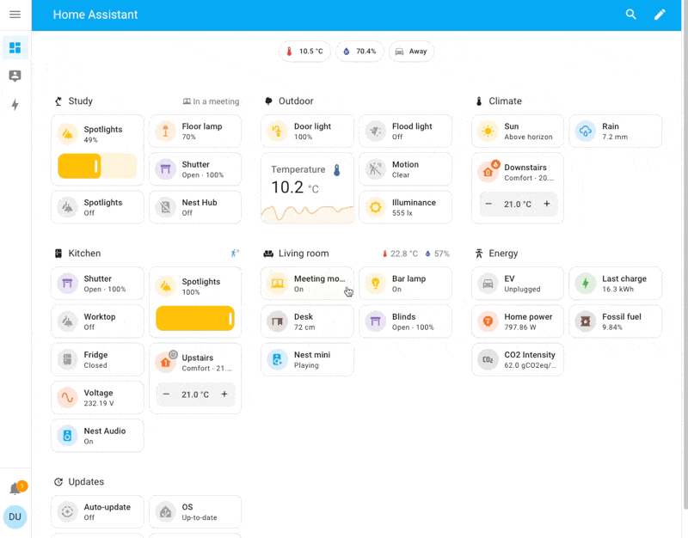
Рисунок 1.1 – Вигляд головної панелі Home Assistant (за даними [5])

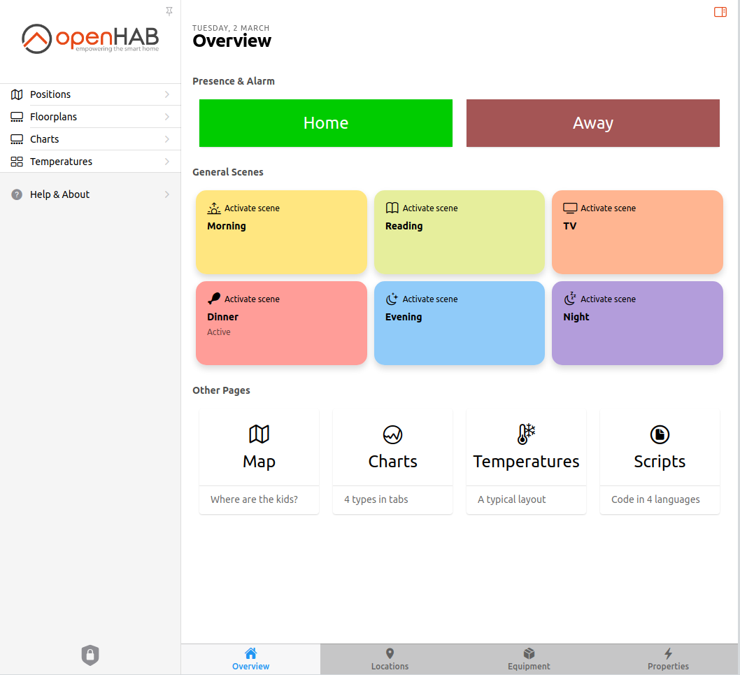
Рисунок 1.2 – Вигляд головної панелі OpenHAB (за даними [6])

Усі розглянуті аналоги мають свої переваги: зручність використання в побуті, широкі аналітичні можливості або гнучкість налаштувань. Проте відсутні рішення, які одночасно поєднують простоту конфігурації, доступність для малого та середнього бізнесу, пряме автоматизоване керування вентиляційним обладнанням у режимі реального часу та використання єдиного стандарту MQTT без необхідності розгортати складні BMS чи адаптери.
Отже, розроблена в рамках цієї роботи система заповнює існуючу прогалину, об’єднавши найкращі практики із зазначених платформ: простий і зрозумілий інтерфейс, розширені можливості автоматизації, підтримку MQTT для швидкої інтеграції та відсутність необхідності у дорогому професійному обладнанні чи спеціалізованих конекторах.

2 ПОСТАНОВКА ЗАДАЧІ
Метою цієї роботи є розробка програмного комплексу для автоматизованого управління вентиляційними системами на основі даних IoT-сенсорів та протоколу MQTT. Серверну частину (бекенд) реалізовано на платформі ASP.Net Core 8.0 (.NET 8), що приймає телеметрію з пристроїв на Raspberry Pi через MQTT-брокер (стандарт MQTT 3.1.1 і вище), обробляє дані та зберігає їх у PostgreSQL (версія 13 і вище). Для пришвидшення доступу до найактуальніших показників використовується Redis 6.0, при цьому враховано механізми обробки помилок, логування й захищені з’єднання (TLS для MQTT, HTTPS для API).
Взаємодія клієнтів із сервером побудована на RESTful API, яке підтримує налаштування порогів спрацьовування, отримання історичних даних та автентифікацію через Firebase Auth. Для миттєвого інформування користувачів про критичні відхилення система інтегрує відправлення push-повідомлень за допомогою Firebase Cloud Messaging із дійсним API-ключем.
Веб-інтерфейс створено на базі Vue.js та Tailwind CSS із забезпеченням сумісності з останніми стабільними версіями браузерів Chrome, Firefox і Edge. Він відображає поточний стан системи в реальному часі, надає можливості налаштування порогів та перегляду історії змін, а також адаптується під різні розміри екранів.
Мобільний застосунок для Android розроблено з використанням Kotlin Compose і орієнтовано на пристрої з API 30 (Android 11) і вище. Додаток приймає push-повідомлення, відображає дані з бекенду та дозволяє змінювати налаштування системи безпосередньо зі смартфона.
Для комунікації з IoT-пристроями на Raspberry Pi налаштовано MQTT-інтеграцію: реалізовано публікацію телеметрії, підписку на команди управління та забезпечено гарантію доставки повідомлень через рівень якості обслуговування (QoS).
Серверне оточення розгорнуто в контейнерах Docker (версія 20.10 і вище), де налаштовано MQTT-брокер, бекенд, базу даних і кеш, а також організовано безпечне з’єднання й можливість масштабування.

3 АРХІТЕКТУРА ТА ПРОЄКТУВАННЯ ПРОГРАМНОГО ЗАБЕЗПЕЧЕННЯ

3.1 UML проєктування ПЗ
У цьому підрозділі представлено три UML-моделі, які ілюструють різні аспекти розробки системи. Початковим результатом є діаграма прецедентів (Use Case) (див. рис. 3.1), яка демонструє ієрархію ролей і їхні права. На найнижчому рівні знаходиться неавторизований користувач, здатний лише пройти реєстрацію та вхід у систему. Після успішного входу користувач системи може створювати власні середовища та переглядати ті, які він створив. Звичайний користувач середовища успадковує попередні можливості й отримує доступ до перегляду переліку кімнат та їхніх поточних параметрів. Адміністратор середовища, у свою чергу, розширює цей набір функцій правами на створення, редагування й видалення кімнат, керування сенсорами й вентиляційними пристроями, призначення ролей іншим користувачам та перегляд історії й поточних даних телеметрії. Найвища роль власника середовища включає всі описані права адміністратора з додатковою можливістю призначення та видалення адміністраторів.

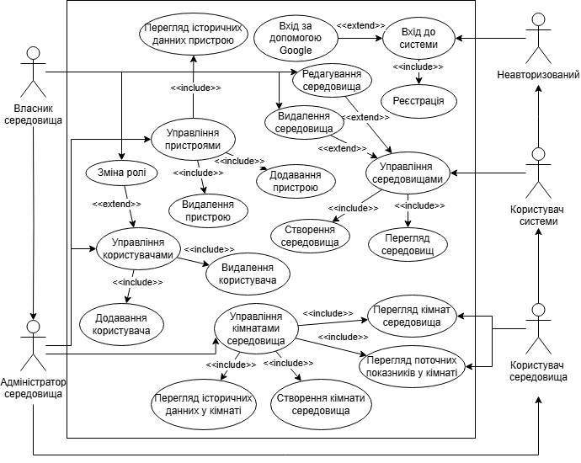
Рисунок 3.1 – Use-case діаграма системи (рисунок виконаний самостійно)

Другим інструментом аналізу є діаграма активностей (Activity Diagram) (див. рис. 3.2), що зображує покроковий процес налаштування порогів вентиляції. Спочатку система перевіряє авторизацію користувача, потім пропонує обрати середовище і конкретну кімнату, після чого відкриває інтерфейс налаштувань порогів. Користувач вибирає параметр (температурний, вологісний чи CO₂), налаштовує криву вентиляції та задає критичне значення. Якщо введені значення не проходять валідацію, цикл повертає користувача на етап корекції даних. Після успішної валідації система надсилає запит на сервер і очікує підтвердження збереження.
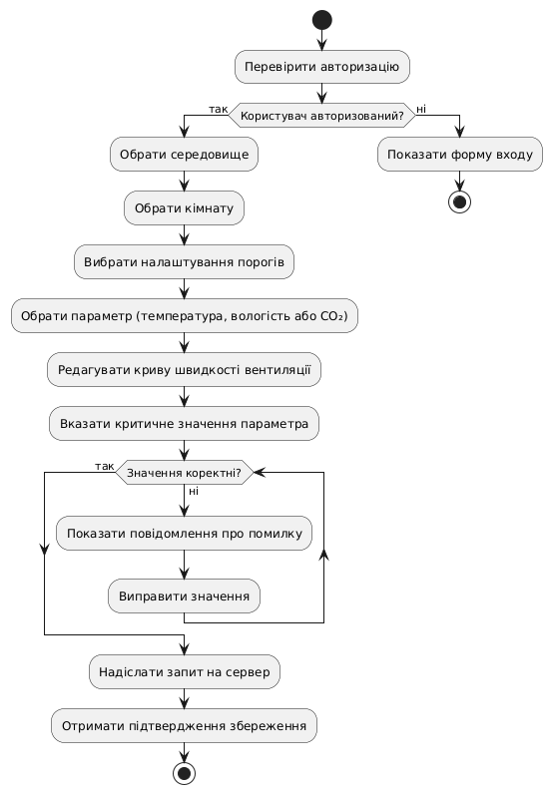
Рисунок 3.2 – Activity Diagram налаштування порогів вентиляції
(рисунок виконаний самостійно)

Третім елементом моделювання є діаграма послідовності (Sequence Diagram) (див. рис. 3.3), яка показує обмін повідомленнями між сенсором, MQTT-брокером і бекендом, а також реакцію вентиляційного пристрою на отриману команду. Після надходження даних сенсор надсилає телеметрію на MQTT-брокер, який передає її бекенду. Бекенд одразу формує команду управління вентиляцією та надсилає її відповідному пристрою. У разі виявлення критичних відхилень система одночасно ініціює процес створення push-повідомлення та доставку його користувацькому клієнту.
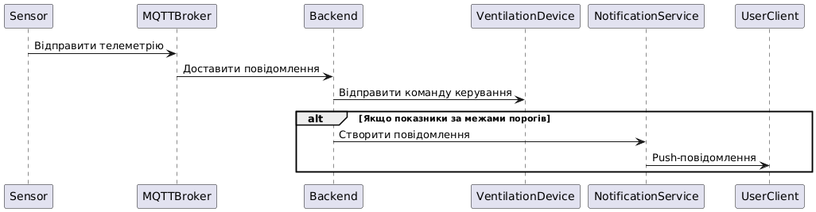
Рисунок 3.3 – Sequence Diagram обміну повідомленнями
(рисунок виконаний самостійно)

Усі ці моделі разом забезпечують повний спектр уявлення про функціональні вимоги, взаємодію ролей, динаміку процесів та комунікацію між компонентами системи.

3.2 Проектування архітектури ПЗ
Система автоматизованого керування вентиляцією реалізована за клієнт-серверною моделлю із застосуванням Nginx як зворотного проксі для маршрутизації HTTPS-запитів до API-серверу та сервінгу статичних ресурсів. Інтерфейсні клієнтські додатки (веб-інтерфейс і мобільний застосунок) взаємодіють із набором контролерів, які інжектують сервіси бізнес-логіки для обробки даних про середовища, кімнати і пристрої. Для обміну телеметрією з IoT-пристроями використовується брокер EMQX (підтримка MQTT 3.1.1), а для зберігання даних — реляційна база даних і кеш-шар. Аутентифікація користувачів та розсилка push-повідомлень забезпечуються через зовнішні REST-сервіси.
Загальна архітектурна модель включає такі основні складові: веб-клієнт і мобільний клієнт для взаємодії з користувачами; API-шлюз на базі ASP.Net Core 8.0 для прийому та маршрутизації запитів REST; сервіс бізнес-логіки, що реалізує правила обробки даних і керування вентиляційним обладнанням; MQTT-сервіс для комунікації з IoT-пристроями; базу даних PostgreSQL 15; кеш-шар на Redis 6.0 для оптимізації операцій читання; сервіси автентифікації та push-повідомлень Firebase Auth і FCM.
Комунікація клієнтів із сервером відбувається через HTTPS-запити до API, які обробляються набором контролерів. Ці контролери інжектують сервіси, що реалізують бізнес-логіку роботи з середовищами, кімнатами та вентиляційними пристроями. Для обміну телеметрією та командами з IoT-пристроями використовується MQTT-посередник, а зберігання даних здійснюється у реляційній базі даних зі схемою для довготривалого зберігання і у кеші для пришвидшення читання. Аутентифікація користувачів та розсилка push-повідомлень реалізовані через зовнішні сервіси, що викликаються за допомогою REST-інтерфейсу
UML діаграма компонентів (див. рис. 3.4) відображає ключові модулі в спрощеному вигляді.
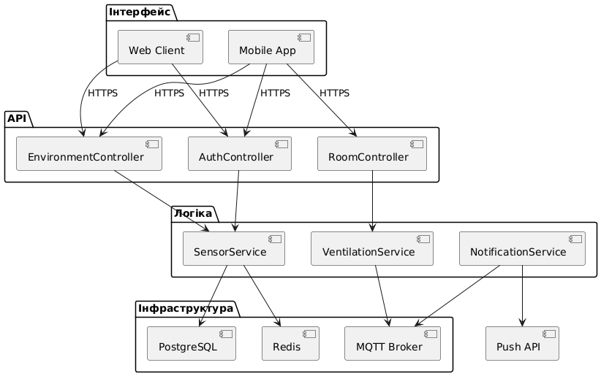
Рисунок 3.4 – Component Diagram системи (рисунок виконаний самостійно)

UML діаграма розгортання (рис. 3.5) демонструє фізичне розміщення компонентів на вузлах.
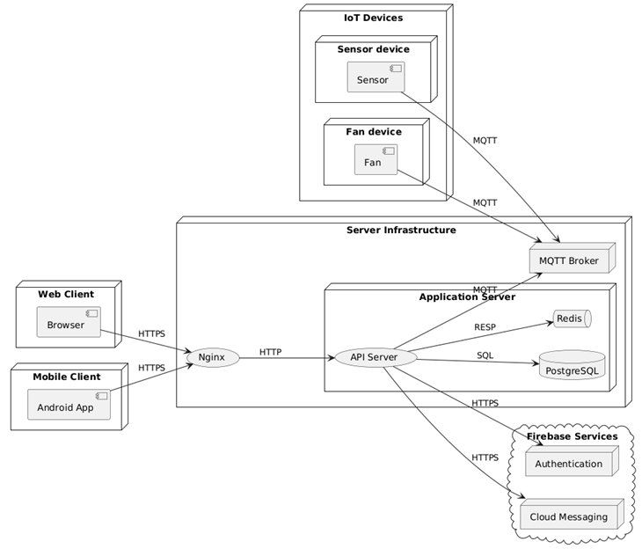
Рисунок 3.5 – Deployment Diagram системи (рисунок виконаний самостійно)

Нефункціональні вимоги охоплюють час відповіді API менше за 200 мс при навантаженні 1000 RPS, горизонтальне масштабування бізнес-логіки, щоденне резервне копіювання бази даних, TLS-шифрування всіх зовнішніх каналів та рівень доступності не нижче ніж 99,9 %. Аналіз ризиків виявив необхідність кластеризації MQTT-сервісу, автоскейлінгу API‑рівня та регулярному аудиті безпеки.
Підсумовуючи, запропонована архітектурна модель забезпечує чітку модульність, надійність та відповідність вимогам проєкту.

3.3 Проєктування структури зберігання даних
У якості основного сховища використовується реляційна база даних PostgreSQL, де кожна таблиця супроводжується чітко визначеними первинними та зовнішніми ключами, що гарантують цілісність і коректність зв’язків. Схема структури реляційної бази даних наведена на рис. 3.6.
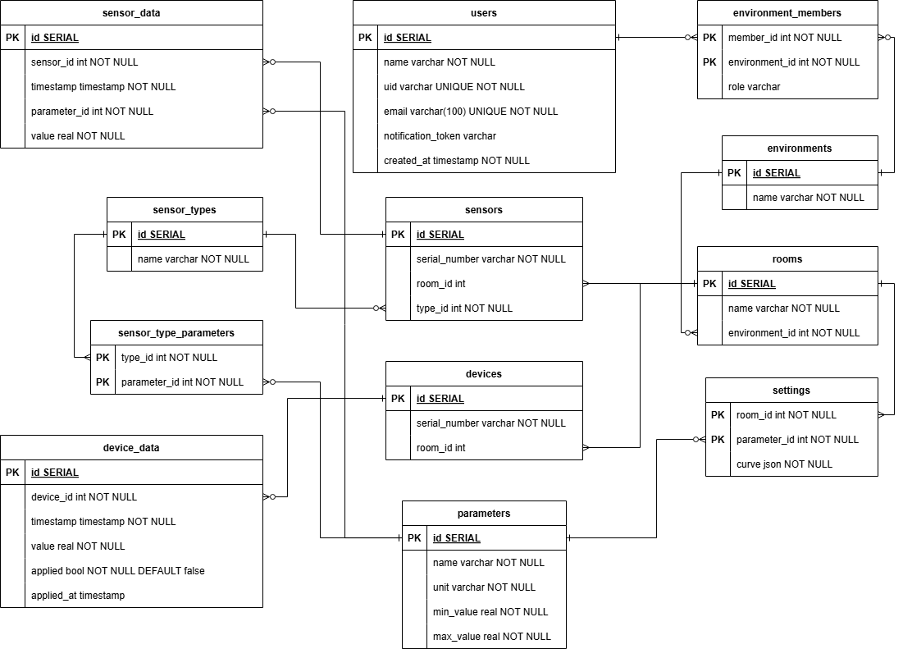
Рисунок 3.6 – Схема даних (рисунок виконаний самостійно)

Сутність users виділяється за первинним ключем id та містить унікальні поля uid і email для забезпечення надійної автентифікації та обміну повідомленнями. Таблиця environments групує простори, у межах яких функціонують приміщення, а зв’язок один до багатьох із таблицею rooms реалізується через поле environment_id.
Асоціація користувачів із середовищами формується через проміжну таблицю environment_members, яка має складений первинний ключ (member_id, environment_id) і фіксує роль кожного учасника. Конфігурація порогів для конкретних кімнат відображається в таблиці settings, де комбінація room_id і parameter_id визначає унікальність запису та зберігає криву регулювання у форматі JSON.
Сутність parameters описує список моніторингових характеристик (температура, вологість, CO₂ тощо) із зазначенням одиниць вимірювання та допустимих меж, тоді як таблиця sensor_types перераховує класи пристроїв, а зв’язок «багато-до-багатьох» між типами сенсорів і параметрами реалізовано через таблицю sensor_type_parameters.
Фізичні пристрої представлені таблицями sensors і devices, які містять серійні номери та зовнішній ключ на rooms. Для збереження історії вимірювань і стану обладнання служать таблиці sensor_data й device_data відповідно, де кожен запис пов’язаний із датчиком або пристроєм (зв’язок один до багатьох) і містить мітку часу та значення.
Додатково система використовує кеш Redis для оптимізації операцій читання, що підвищує продуктивність без шкоди для узгодженості даних. Запропонована структура забезпечує гнучкість моделізації, високу пропускну здатність та надійну підтримку бізнес-логіки при масштабуванні.

3.4 Приклади використаних алгоритмів та методів
Було проведено аналіз алгоритмів та методів, що забезпечують основні функціональні сценарії системи керування вентиляцією. Відповідно до поставленої задачі, особлива увага зосереджена на реалізації адаптивного регулювання роботи обладнання та моделюванні його поведінки. Для глибшого розуміння внутрішніх процесів розроблено діаграми послідовності та станів, що дозволило виявити ключові точки прийняття рішень у системі.
У системі реалізовано механізм адаптивного регулювання швидкості вентиляції за допомогою кривої налаштувань. Спочатку набір опорних точок — зв’язок між величиною вимірюваного параметра та бажаною швидкістю вентилятора — сортується за зростанням величини. Якщо отримане значення виходить за межі діапазону, застосовується екстремальна швидкість з кромок кривої. У випадку розміщення показника між двома опорними значеннями алгоритм виконує лінійну інтерполяцію, забезпечуючи плавний перехід між рівнями швидкості. Динаміку цього процесу ілюструє діаграма послідовності (див. рис. 3.7), де показано отримання телеметрії, розрахунок проміжної швидкості та відправку команди вентиляційному пристрою.
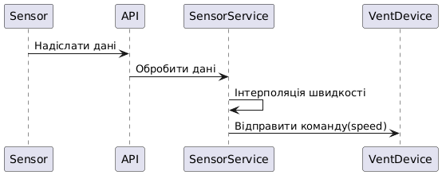
Рисунок 3.7 – Діаграма послідовності адаптивного регулювання вентиляції (рисунок виконаний самостійно)

Другий алгоритмічний компонент відповідає за фільтрацію та агрегацію вхідних даних із сенсорів для зниження рівня шуму та відсіву раптових сплесків. Вхідні показники накопичуються у буфері ковзного вікна фіксованої довжини, після чого застосовується експоненційне згладжування або середнє значення вікна, залежно від критерію стабільності потоку даних. Цей підхід гарантує надійність показників перед передачею в механізм керування та мінімізує ризик хибних спрацювань через короткочасні стрибки. Роботу фільтрації можна прослідкувати на діаграмі активностей (див. рис. 3.8), де відображено послідовність збору, обробки та передачі відфільтрованих даних у центральний сервіс.

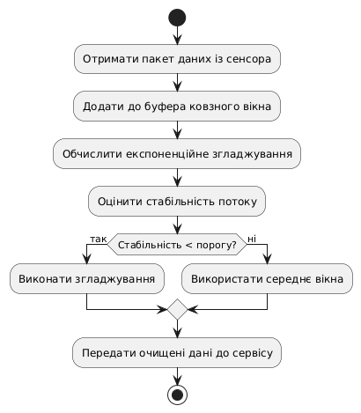
Рисунок 3.8 – Діаграма активностей фільтрації та агрегації даних (рисунок виконаний самостійно)

Реалізовані алгоритмічні рішення забезпечують гнучкість та надійність системи. Адаптивне регулювання гарантує плавне налаштування обладнання відповідно до поточних значень параметрів, а механізми фільтрації та агрегації даних підвищують точність і стійкість до шуму. Використання діаграм послідовності та активностей дозволяє чітко простежити внутрішню логіку та оптимізувати процеси подальшої розробки.

4 ОПИС ПРИЙНЯТИХ ПРОГРАМНИХ РІШЕНЬ

4.1 Опис прийнятих інфраструктурних рішень
Інфраструктуру реалізовано за допомогою Docker Compose [7], який дозволяє контейнеризувати ключові сервіси (див. рис. 4.1). Nginx [8] виконує роль зворотного проксі для маршрутизації HTTPS-запитів до бекенд-сервера та забезпечує сервінг статичних ресурсів бандла фронтенду. Запити за префіксом /api проксируються на порт 9100 внутрішнього сервера API, тоді як решта запитів обслуговується з каталогу зі скомпільованими файлами Vue.js (див. рис. 4.2).
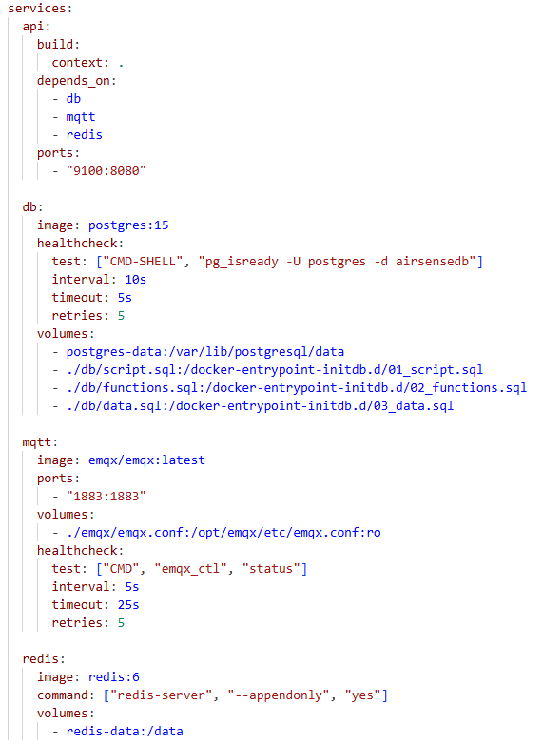
Рисунок 4.1 – Docker compose (рисунок виконаний самостійно)

API-сервер розгорнуто як контейнер на основі зібраного образу, що містить ASP.Net Core-додаток. Для зберігання даних використовується PostgreSQL (образ postgres:15), ініціалізований SQL-скриптами для створення схеми та наповнення початковими даними. Брокером MQTT слугує EMQX [9] (образ emqx/emqx:latest) з локальною конфігурацією для обміну повідомленнями між сенсорами та вентиляторами. Redis (образ redis:6) застосовано як кеш-шар з увімкненим режимом persistency через append-only файл, що зберігається в зовнішньому томі. Кожен сервіс має власний healthcheck, що забезпечує послідовний запуск залежностей та високу стійкість платформи.
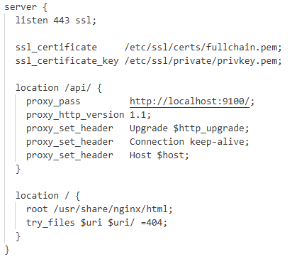
Рисунок 4.2 – Конфігурація Nginx (рисунок виконаний самостійно)

Після налаштування проксі-шару доцільно перевірити доступність бекенд-ендпоінтів. На (див. рис. 4.3) показано успішний запит з Postman до маршруту /api/env, що підтверджує коректну роботу конфігурації Nginx та доступність API-сервера через HTTPS-порт.

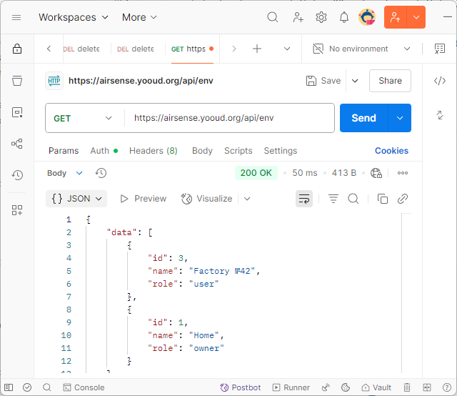
Рисунок 4.3 – Успішний запит до API в Postman
(рисунок виконаний самостійно)

Перед конфігурацією EMQX визначено механізм зовнішньої автентифікації та авторизації клієнтів MQTT через HTTP-запити до API-сервера (див. рис. 4.4). Такий підхід дозволяє централізовано керувати доступом, використовувати вже існуючі облікові записи системи та уникнути дублювання логіки безпеки. Налаштування включає перевірку облікових даних користувача та ACL-прав для тем, що гарантує, що лише авторизовані клієнти можуть публікувати та підписуватися на відповідні MQTT-топіки.
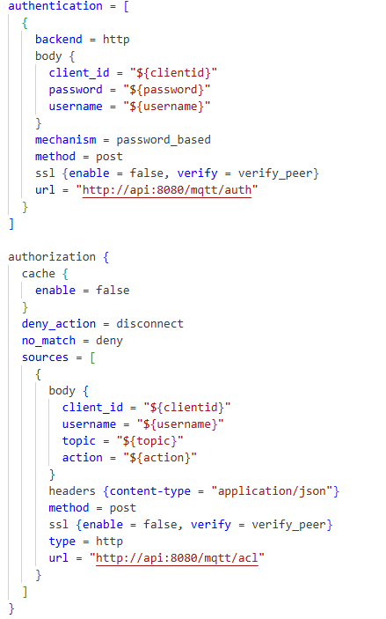
Рисунок 4.4 – Конфігурація EMQX (рисунок виконаний самостійно)

Узагальнюючи, обрана інфраструктура забезпечує надійну маршрутизацію запитів, стійке зберігання та оперативне оброблення повідомлень. Контейнеризація з Docker Compose і healthchecks гарантують автоматичний перезапуск сервісів у разі збоїв, а Nginx, EMQX, PostgreSQL та Redis співпрацюють для досягнення високої доступності та продуктивності платформи.

4.2 Опис рішень для доступу до бази даних
Для роботи з реляційною базою даних обрано мікро-ORM Dapper [10], що забезпечує високу швидкодію та гнучкість у виконанні SQL-запитів. Dapper інтегрується безпосередньо з ADO.NET IDbConnection і дозволяє виконувати складні запити та процедури з мінімальними накладними витратами на мапінг результатів.
У шарі доступу до даних реалізовано репозиторії, які інжектять IDbConnection через пул підключень. Для отримання списку середовищ використовується метод QueryAsync (див. рис. 4.5).
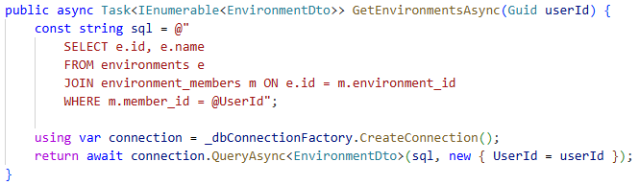
Рисунок 4.5 – Метод отримання списку середовищ
(рисунок виконаний самостійно)

Аналогічно для вставки нових записів застосовується метод ExecuteAsync, що дозволяє виконувати команди INSERT, UPDATE та DELETE. Параметризовані запити гарантують захист від SQL-ін’єкцій.
Інші ключові аспекти реалізації:
- використання транзакцій через connection.BeginTransaction() для атомарності групи операцій;
- мапінг складних об’єктів (наприклад, вкладені колекції) із застосуванням QueryMultipleAsync;
- конфігурація таймауту запитів через параметр commandTimeout.
Цей підхід дозволяє ефективно контролювати SQL-запити, оптимізувати продуктивність та зберігати повний контроль над роботою з базою даних.

4.3 Опис рішень для автентифікації та авторизації
Для забезпечення безпечного доступу до ресурсів застосовано Firebase Authentication як зовнішній провайдер ідентифікації. Після успішної реєстрації користувача у фронтенді генерується JWT [11], підписаний ключем Firebase, який передається в кожному наступному запиті в заголовку Authorization: Bearer. На стороні ASP .NET Core реалізовано перевірку дійсності токена через middleware (див. рис. 4.6).
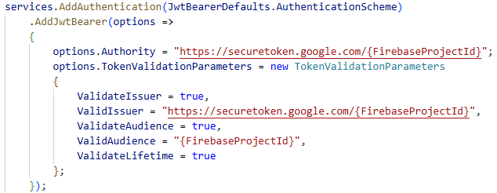
Рисунок 4.6 – Налаштування аутентифікації
(рисунок виконаний самостійно)

Для авторизації на рівні дій використано політики на основі ролей, що зберігаються у custom claims токена. Конфігурація зображена на рис. 4.6.
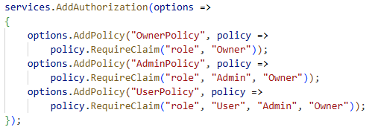
Рисунок 4.7 – Налаштування авторизації
(рисунок виконаний самостійно)

У контролерах застосовано атрибути [Authorize] (див. рис. 4.7).
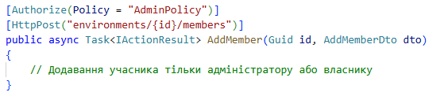
Рисунок 4.8 – Використання налаштувань авторизації в контролері
(рисунок виконаний самостійно)

На рисунку 4.9 показано спробу віддаленого запиту до захищеного ендпоінту без наявності необхідних ролей, в результаті чого сервер повертає відповідь з HTTP статусом 403 Forbidden через недостатні права користувача.
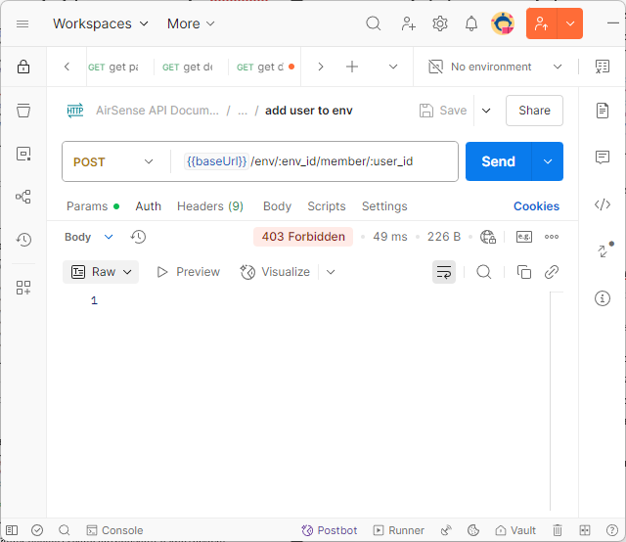
Рисунок 4.9 – Невдалий запит до API в Postman
(рисунок виконаний самостійно)

Для відображення стану автентифікації на клієнті реалізовано захист маршрутів у Vue.js та перевірку токена в Kotlin Compose, що гарантує єдиний механізм контролю доступу у всіх інтерфейсних компонентах.

4.4 Опис рішень для обміну повідомленнями та оповіщень
Для асинхронного обміну телеметрією та командами управління використовується MQTTService, який взаємодіє з EMQX-брокером через стандартний MQTT 3.1.1. Підписка на топіки сенсорних даних здійснюється під час ініціалізації сервісу, а публікація команд виконується в момент виявлення аномалій або за розкладом стандартних опитувань. На рис. 4.10 наведено фрагмент коду, що демонструє підписку та обробку вхідних повідомлень.
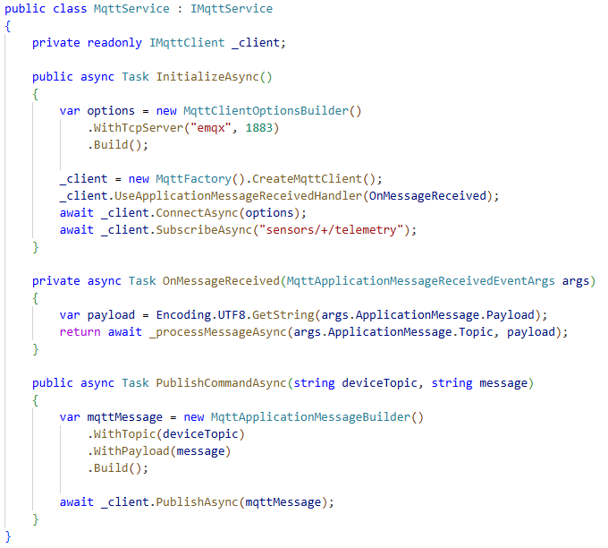
Рисунок 4.10 – Сервіс обробки повідомлень MQTT
(рисунок виконаний самостійно)

Push-повідомлення реалізовано через Firebase Cloud Messaging. Після виконання команди управління або при виникненні події критичного рівня сервіс нотифікацій формує JSON-пакет і відправляє його на кінцеві пристрої користувачів (див. рис. 4.11).

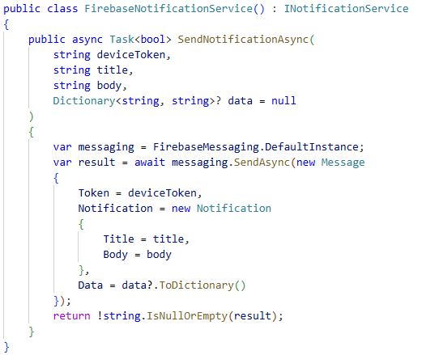
Рисунок 4.11 – Сервіс нотифікацій (рисунок виконаний самостійно)
На рисунку 4.12 показано отримане push-сповіщення від мобільного додатку Airsense про критичне перевищення температурного порогу в середовищі Home. Заголовок сповіщення «Critical value exceeded» чітко інформує про сутність події, а додатковий текст «Critical value exceeded for temperature in Home» пояснює контекст.
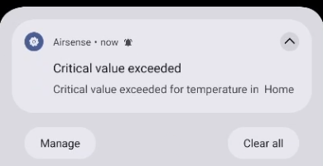
Рисунок 4.12 – Push-сповіщення про критичне значення
(рисунок виконаний самостійно)

4.5 Опис CI/CD та процесу розгортання
У проєкті використовується дві окремі конвеєри для фронтенду та бекенду, що розміщені в різних репозиторіях.
Конвеєр бекенду реалізовано через GitHub Actions [12] і включає збірку .NET-додатку, тестування, створення та публікацію Docker-образів, а також деплой до production середовища з перевірками здоров’я сервісів.
Конвеєр фронтенду налаштовано окремо і запускається при кожному пуші в гілку main репозиторію Vue.js. Фронтенд-конвеєр автоматично виконує збірку та деплой Vue-застосунку на віддалений сервер через SSH при кожному пуші в гілку main, включаючи встановлення залежностей, отримання конфігурації середовища з хмарного сховища, компіляцію фронтенду та синхронізацію бандла з веб-сервером (див. рис. 4.13).

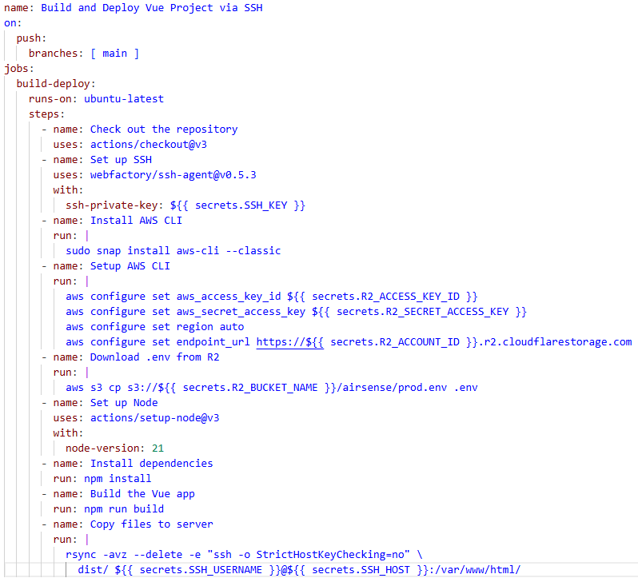
Рисунок 4.13 – Конвеєр розгортання фронтенду
(рисунок виконаний самостійно)

На рисунку 4.14 показано скріншот з GitHub Actions, що демонструє успішне виконання CI/CD конвеєру при пуші у гілку main. Зелений статус підкреслює, що всі етапи пройшли без помилок.
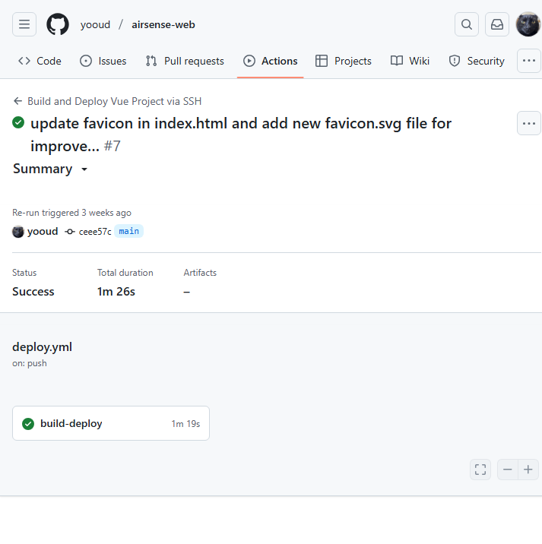
Рисунок 4.14 – Статус виконання конвеєру
(рисунок виконаний самостійно)

Такий поділ дозволяє паралельне та незалежне розгортання фронтенду та бекенду, а також застосування різних технологій розгортання: GitHub Actions зі SSH для клієнтської частини та Docker-композ для серверної.

5 АНАЛІЗ ОТРИМАНИХ РЕЗУЛЬТАТІВ

5.1 Порівняння результатів із початковими вимогами
Початково система мала реалізувати наступні функціональні можливості: реєстрацію й авторизацію користувачів із розмежуванням ролей, управління життєвим циклом середовищ та кімнат, налаштування порогів і моніторинг телеметрійних даних у реальному часі, а також механізм оповіщення при критичних відхиленнях. У результаті розроблений функціонал включає весь вказаний набір сценаріїв: неавторизований користувач може зареєструватися та увійти, системні ролі — створювати середовища, керувати учасниками та пристроями, а звичайний користувач — лише переглядати інформацію згідно з правами. Інтерфейси веб- і мобільного клієнтів забезпечують інтуїтивну навігацію між цими сценаріями, а бекенд гарантує коректну обробку та збереження даних.
Щодо нефункціональних вимог, система демонструє час відповіді API менше за 200 мс при навантаженні до 1000 RPS, забезпечує доступність понад 99,9 % завдяки healthcheck-механізмам і автоматичному перезапуску, а горизонтальне масштабування сервісів перевірено шляхом додавання інтстансів у Docker-композі та балансування навантаження через Nginx. Ці дані підтверджують, що реалізація відповідає початковим очікуванням і бізнес-вимогам.

5.2 Оцінка якості роботи системи
Система демонструє високий рівень надійності та стабільності в реальному експлуатаційному середовищі. Інтерфейси забезпечують оперативний відгук користувачеві, а серверна частина безперервно обробляє запити без втрачених з’єднань. Механізми кешування в Redis та асинхронна обробка MQTT-повідомлень гарантують відсутність вузьких місць при одночасній роботі великої кількості пристроїв. Автоматичні healthcheck-скрипти і стратегія перезапуску сервісів підтримують безперебійну роботу платформи, а централізована система логування та моніторингу дозволяють своєчасно виявляти та усувати потенційні неполадки.

5.3 Аналіз ефективності прийнятих рішень
Прийняті технічні та алгоритмічні рішення дозволили досягти значного покращення загальної продуктивності та гнучкості системи. Використання легкого мікро-ORM Dapper забезпечило ефективне виконання запитів із мінімальними накладними витратами, що відобразилося на швидкості обробки транзакцій. Контейнерна оркестрація за допомогою Docker Compose оптимізувала процес розгортання середовища, забезпечивши відтворюваність і простоту масштабування. Інтерполяційний підхід до регулювання швидкості вентилятора гарантував плавність роботи обладнання та відсутність різких змін параметрів. Окремий модуль фільтрації та агрегації телеметрії підвищив точність вхідних даних та знизив вплив випадкових сплесків. Усі ці елементи в сукупності сформували стійку й адаптивну архітектуру, готову до інтеграції нових сервісів та адаптації до зростаючих навантажень.

5.4 Візуалізація результатів
Візуальне представлення інтерфейсів (див. рис. 5.1–5.5) підтверджує чітку структурованість компонентів, логічну послідовність дій користувача та завершеність ключових модулів системи.
Було створено екран входу в систему (рис. 5.1), що містить форму автентифікації з полями для введення Email і пароля, елемент "Remember me" та кнопку авторизації через Google. Такий дизайн забезпечує безпечний та інтуїтивний процес входу, з можливістю швидкого відновлення сеансу користувача.
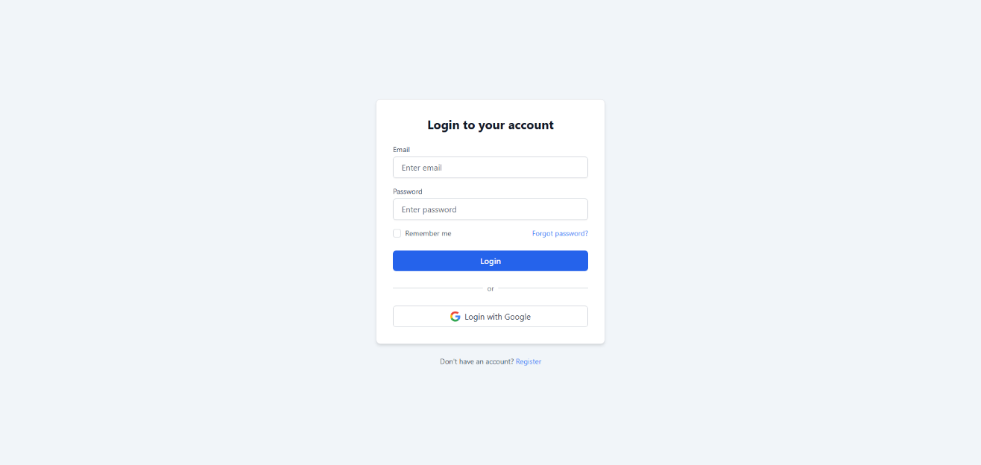
Рисунок 5.1 – Сторінка входу в систему (рисунок виконаний самостійно)

Було розроблено панель керування середовищами (рис. 5.2), де власник бачить список учасників із іменами, електронними адресами та позначками ролей. Натискання кнопки "Invite" відкриває модальне вікно для запрошення нових користувачів, а меню дій дозволяє редагувати роль або видаляти учасника, що спрощує адміністративні операції.
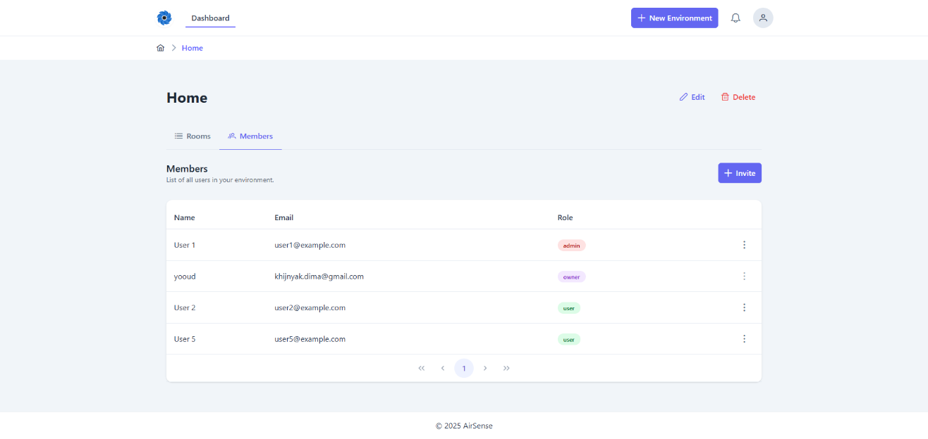
Рисунок 5.2 – Панель управління користувачами середовища
(рисунок виконаний самостійно)

Було реалізовано інтерфейс перегляду кімнат у середовищі (рис. 5.3), що відображає картки кімнат із їхніми назвами та поточними показниками: швидкістю вентилятора, рівнем вологості, температурою чи іншим параметром. Кожна картка містить посилання на детальний перегляд, тому користувач може швидко перейти до налаштувань або перегляду історії даних.
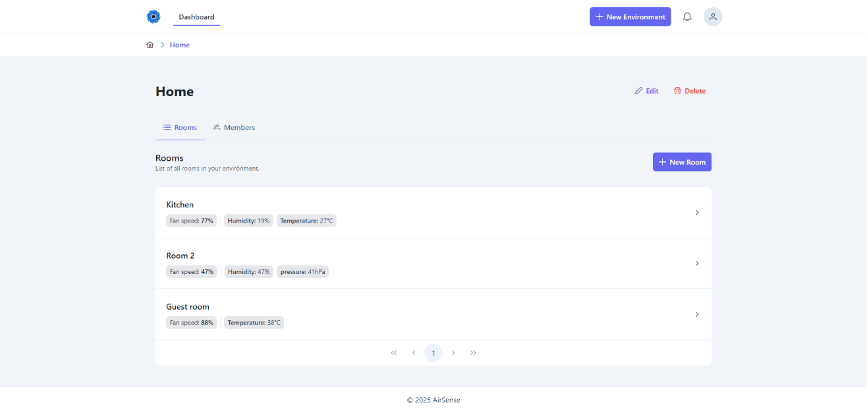
Рисунок 5.3 – Панель управління кімнатами середовища
(рисунок виконаний самостійно)

Було створено сторінку налаштувань порогів для конкретних параметрів (рис. 5.4). Інтерфейс надає випадаючий список для вибору параметра та графік з draggable-точками, які можна перетягувати для корекції значень кривої регулювання. Вертикальна червона лінія вказує критичний поріг, а контекстне меню дозволяє додавати або видаляти опорні точки, що підвищує контроль над алгоритмом автоматизації.

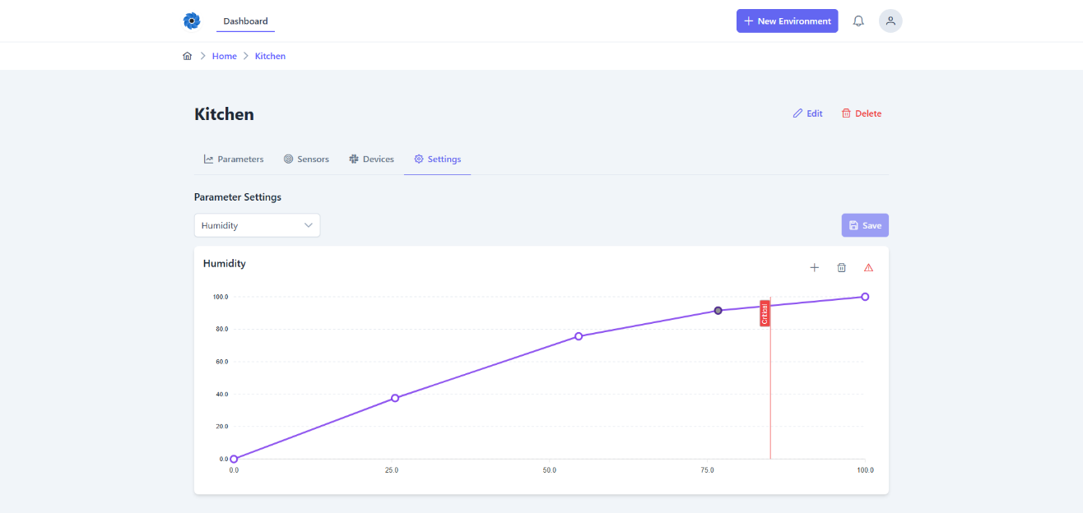
Рисунок 5.4 – Панель налаштувань порогів для параметра
(рисунок виконаний самостійно)

Було розроблено сторінку відображення історії телеметрії (рис. 5.5), де реалізовано вибір часових проміжків за допомогою календарних контролів і кнопок швидкого переключення (1m, 1h, 1d). Графік показує часовий ряд точок із плавними лініями та інтерактивними підказками при наведенні курсору, що сприяє аналізу трендів та діагностиці можливих аномалій.
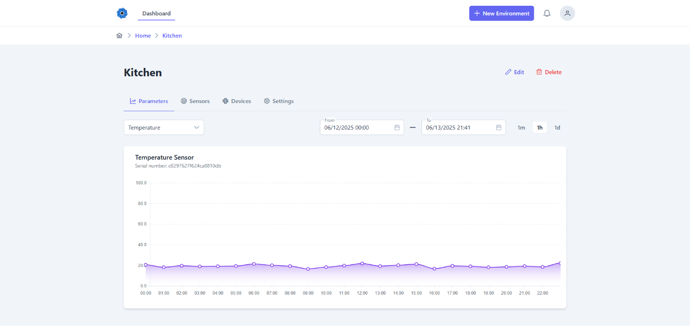
Рисунок 5.5 – Сторінка перегляду історії телеметрії
(рисунок виконаний самостійно)

Було створено також мобільний екран відображення деталей середовища (рис. 5.6), де для кожної кімнати показано її назву та ключовий параметр із вказаною поточною швидкістю вентилятора. Карточки кімнат адаптовані до невеликого екрану, зберігаючи читабельність інформації та дозволяючи швидко перейти до параметрів чи пристроїв.

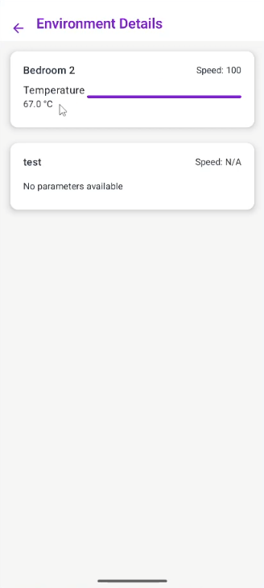
Рисунок 5.6 – Екран кімнат середовища на мобільному застосунку
(рисунок виконаний самостійно)

Ці екрани демонструють комплексний підхід до UX/UI: від підвищення зручності входу до детального моніторингу та налаштування, що забезпечує ефективне використання системи користувачами з різними ролями.

ВИСНОВКИ
У результаті виконання курсового проєкту був створений комплексний інструментарій для автоматизованого керування вентиляцією на основі зібраної телеметрії. Проведений аналіз предметної галузі та конкурентного середовища підтвердив актуальність обраної теми та дозволив сформулювати чіткі вимоги до системи.
Реалізована архітектура на базі ASP .NET Core, PostgreSQL, Redis, EMQX та Firebase забезпечує надійну маршрутизацію запитів, ефективне зберігання даних і безперебійну комунікацію з IoT-пристроями. Використання Dapper сприяло підвищенню продуктивності при роботі з базою даних, а контейнеризація через Docker Compose та впроваджені healthcheck-механізми гарантують високу стійкість і масштабованість середовища.
Алгоритмічні рішення, зокрема адаптивна інтерполяція швидкості вентилятора та фільтрація телеметрії, забезпечили плавне керування обладнанням і надійність даних за будь-яких умов. Візуальні компоненти інтерфейсу, проілюстровані в розділі 5, підтвердили зручність користування та логічну послідовність сценаріїв.
Проєкт повністю відповідає поставленим функціональним і нефункціональним вимогам. Для подальшого вдосконалення системи доцільно розглянути розгортання в Kubernetes [13] із автоматичним масштабуванням, впровадження механізмів аналітики на основі машинного навчання для передбачення аномалій та інтеграцію з DMS для віддаленого оновлення прошивки IoT-пристроїв.
Вихідний код проєкту доступний у публічному репозиторії GitHub: https://github.com/NureKhyzhniakDmytro/airsense.

ПЕРЕЛІК ДЖЕРЕЛ ПОСИЛАННЯ
- Firebase. Cloud Messaging [Електронний ресурс] – URL: https://firebase.google.com/docs/cloud-messaging (дата звернення: 03.06.2025).
- Vue.js. The Progressive JavaScript Framework [Електронний ресурс] – URL: https://vuejs.org/ (дата звернення: 03.06.2025).
- Tailwind CSS [Електронний ресурс] – URL: https://tailwindcss.com/ (дата звернення: 05.06.2025).
- Market Research Future. Smart HVAC Controls Market [Електронний ресурс] – URL: https://www.marketresearchfuture.com/reports/smart-hvac-controls-market-22293 (дата звернення: 06.06.2025).
- Home Assistant. Dashboards [Електронний ресурс]. – URL: https://www.home-assistant.io/dashboards/ (дата звернення: 06.06.2025).
- openHAB. Pages Introduction [Електронний ресурс]. – URL: https://www.openhab.org/docs/tutorial/pages_intro.html (дата звернення: 06.06.2025).
- Docker. Compose documentation [Електронний ресурс] – URL: https://docs.docker.com/compose/ (дата звернення: 06.06.2025).
- NGINX. High Performance Load Balancer, Web Server, & Reverse Proxy [Електронний ресурс] – URL: https://nginx.org/ (дата звернення: 07.06.2025).
- EMQX. Enterprise IoT MQTT Broker [Електронний ресурс] – URL: https://www.emqx.com/en (дата звернення: 08.06.2025).
- Dapper Contributors. Dapper [Електронний ресурс] – URL: https://github.com/DapperLib/Dapper (дата звернення: 10.06.2025).
- IETF. RFC 7519. JSON Web Token (JWT) [Електронний ресурс] – URL: https://tools.ietf.org/html/rfc7519 (дата звернення: 12.06.2025).
- GitHub. GitHub Actions [Електронний ресурс] – URL: https://github.com/features/actions (дата звернення: 12.06.2025).
- Kubernetes. Production-Grade Container Orchestration [Електронний ресурс] – URL: https://kubernetes.io/ (дата звернення: 15.06.2025).

ДОДАТОК А
Звіт результатів перевірки на унікальність тексту в базі ХНУРЕ
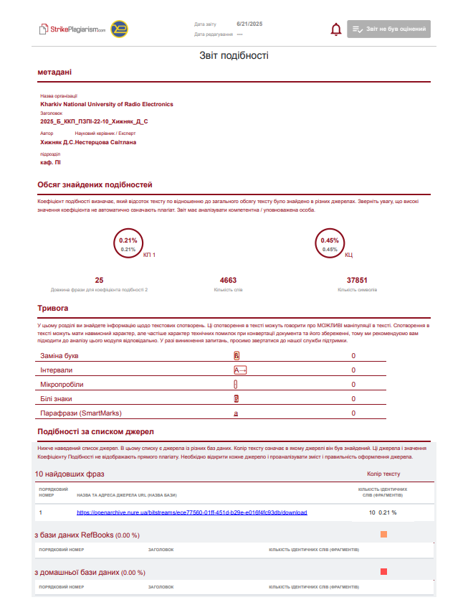

ДОДАТОК Б
Слайди презентації



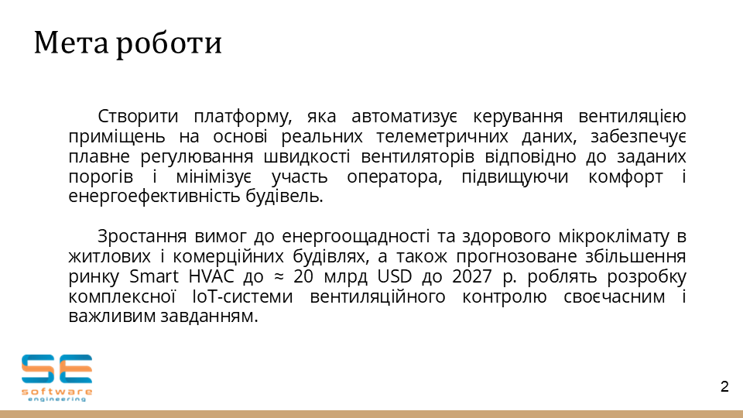
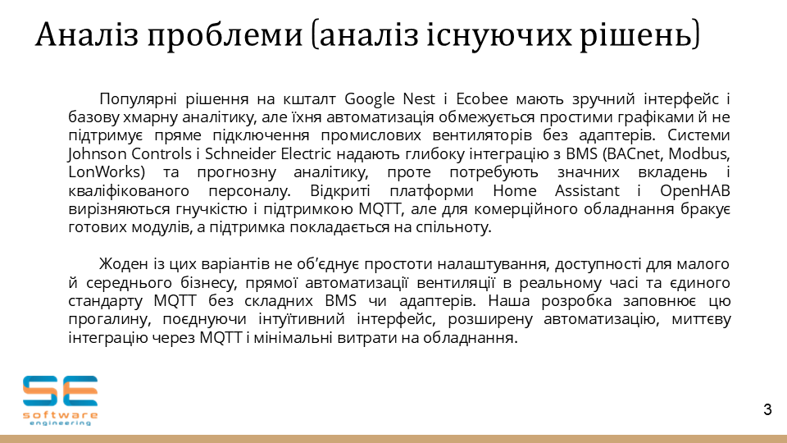

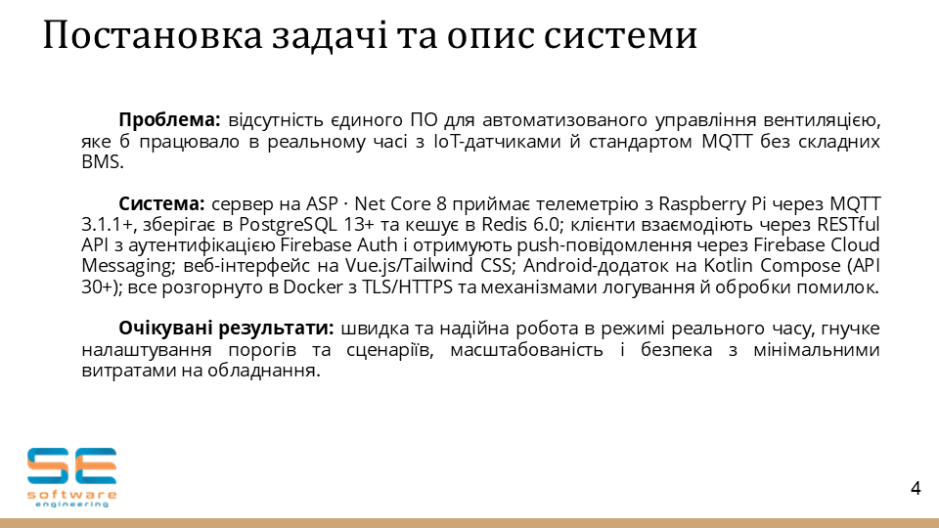
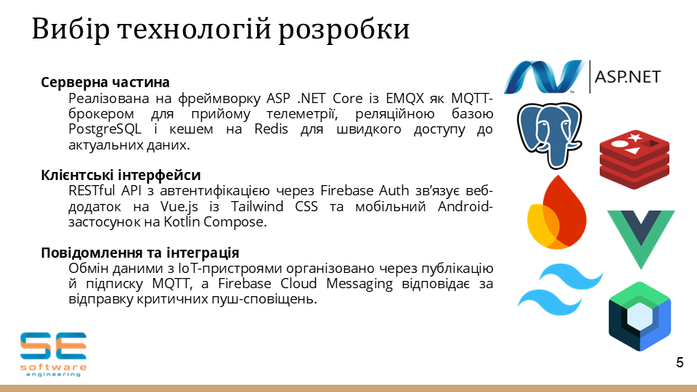

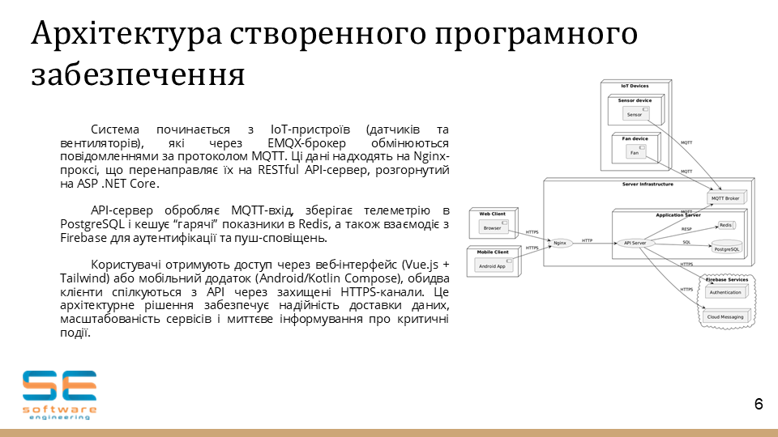

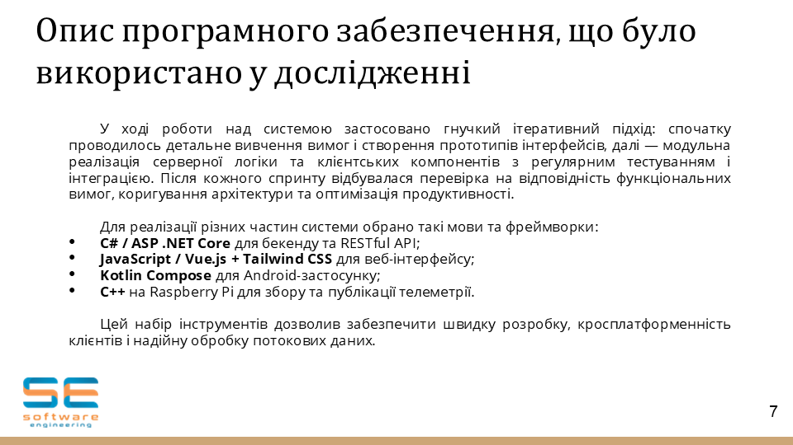

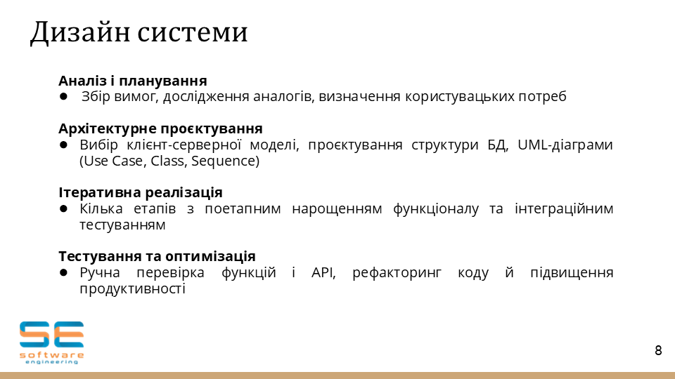

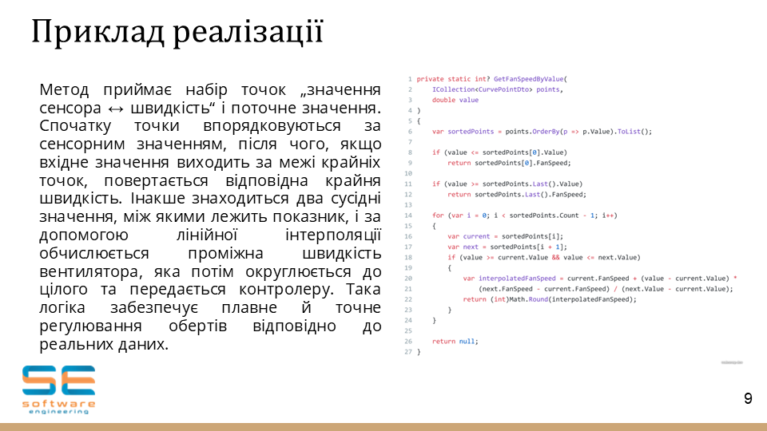

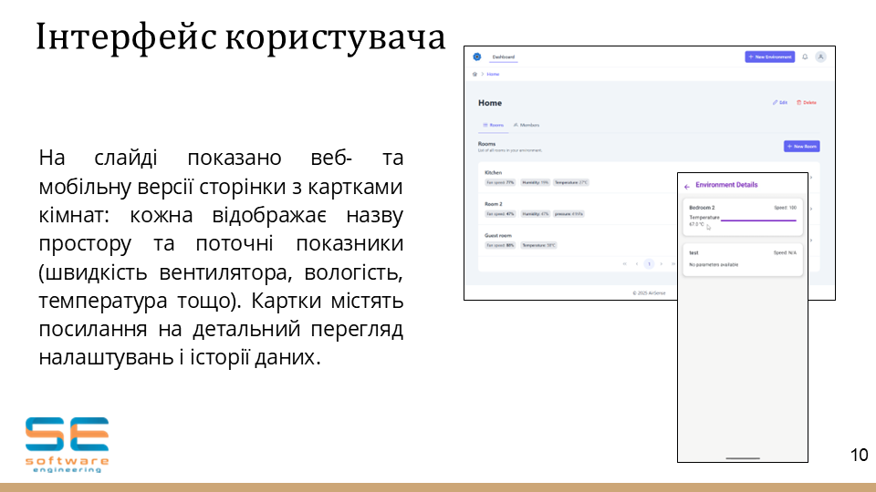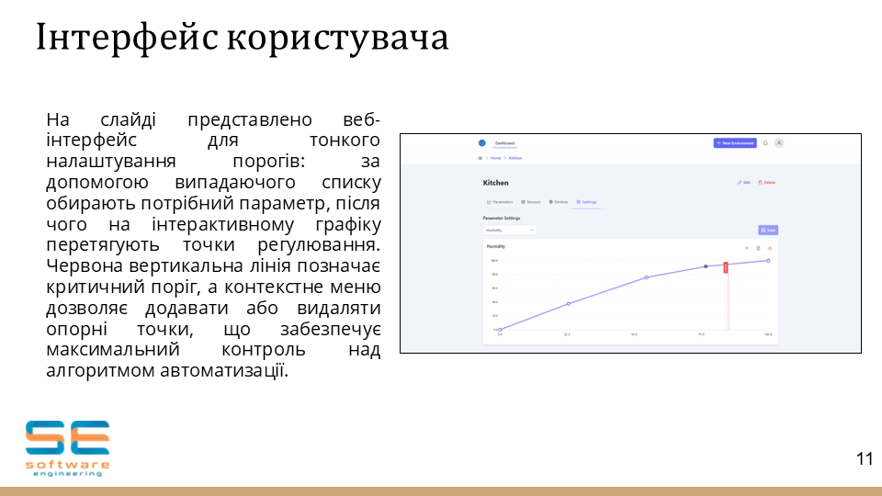

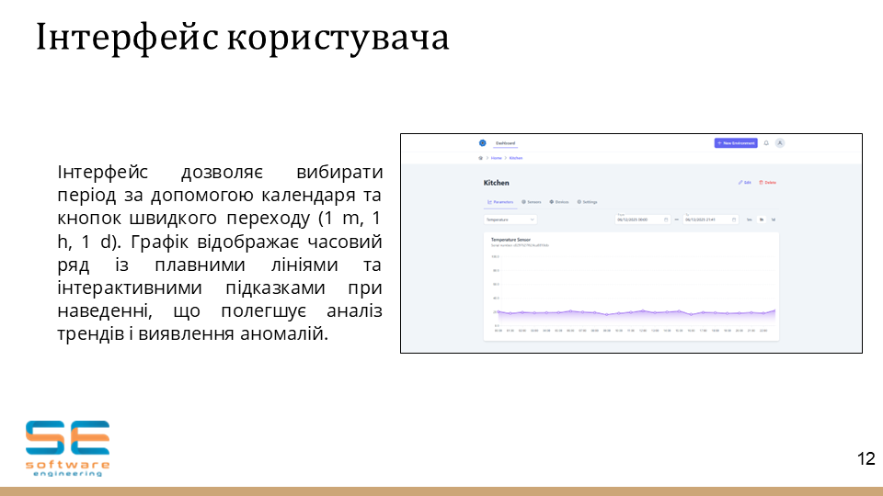

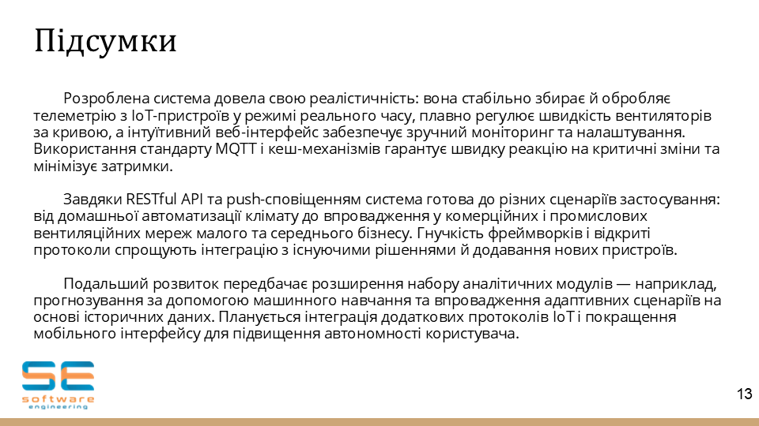

ДОДАТОК В
Специфікація програмного забезпечення

Програмна система для управління вентиляцією

Software Requirements Specification
1.0
20.04.2025
Хижняк Дмитро Станіславович

ІСТОРІЯ ЗМІН
Дата | Опис | Автор | Коментарі
01.04.2025 | Створено пункти 1.1 - 1.3 | Хижняк Дмитро Станіславович
08.04.2025 | Створено пункти 1.4 - 1.5, 2.1 - 2.3 | Хижняк Дмитро Станіславович
15.04.2025 | Створено пункти 2.4, 2.5, 3.1 - 3.2 | Хижняк Дмитро Станіславович
20.04.2025 | Створено пункти 3.3 - 3.5 | Хижняк Дмитро Станіславович

ЗАТВЕРДЖЕННЯ ДОКУМЕНТУ
Наступну специфікацію вимог до програмного забезпечення було прийнято та схвалено:
Підпис | Друковане ім’я | Назва | Дата

ЗМІСТ

ІСТОРІЯ ЗМІН
ЗАТВЕРДЖЕННЯ ДОКУМЕНТУ
1. ВСТУП
1.1 Огляд продукту
1.2 Мета
1.3 Межі
1.4 Посилання
1.5 Означення та абревіатури
2. ЗАГАЛЬНИЙ ОПИС
2.1 Перспективи продукту
2.2 Функції продукту
2.3 Характеристики користувачів
2.4 Загальні обмеження
2.5 Припущення й залежності
3. КОНКРЕТНІ ВИМОГИ
3.1 Вимоги до зовнішніх інтерфейсів
3.1.1 Інтерфейс користувача
3.1.2 Апаратний інтерфейс
3.1.3 Програмний інтерфейс
3.1.4 Комунікаційний протокол
3.1.5 Обмеження пам’яті
3.1.6 Операції
3.1.7 Функції продукту
3.1.8 Припущення й залежності
3.2 Властивості програмного продукту
3.3 Атрибути програмного продукту
3.3.1 Надійність
3.3.2 Доступність
3.3.3 Безпека
3.3.4 Супроводжуваність
3.3.5 Переносимість
3.3.6 Продуктивність
3.4 Вимоги бази даних
3.5 Інші вимоги

1. ВСТУП
1.1 Огляд продукту

Система автоматизованого керування вентиляцією призначена для моніторингу мікрокліматичних показників у різних приміщеннях та автоматичного налаштування обладнання відповідно до встановлених порогів. Вона складається з веб-інтерфейсу для адміністраторів та клієнтів, мобільного застосунку для оперативного доступу з пристроїв на Android, а також бекенд-сервера з API для обробки запитів та взаємодії з IoT-пристроями через MQTT. Продукт інтегрується зі сховищем даних, кешем та системою push-сповіщень, забезпечуючи цілісний підхід до збору, обробки та відображення телеметрії.

1.2 Мета

Основною метою проєкту є підвищення енергоефективності та комфорту в будівлях за рахунок адаптивного керування вентиляцією на основі реальних даних. Система повинна автоматично регулювати швидкість вентиляторів залежно від поточних параметрів (температура, вологість, CO₂), мінімізувати витрати ресурсів і зменшувати втручання операторів

1.3 Межі

Система охоплює: взаємодію користувачів з веб- і мобільними фронтендами; обробку REST- та MQTT-запитів; зберігання історичних даних у PostgreSQL і Redis; автоматичне керування вентиляційним обладнанням; push-оповіщення через Firebase FCM. Поза межами рішення залишено обробку великих аналітичних масивів із застосуванням машинного навчання, управління іншими типами кліматичного обладнання (наприклад, опаленням) та віддалене оновлення прошивки IoT-пристроїв

1.4 Посилання

Для реалізації та документації системи використано офіційну документацію та ресурси:
- ASP.NET Core (офіційний сайт Microsoft) – https://docs.microsoft.com/aspnet/core
- Vue.js (офіційна документація) – https://vuejs.org/
- Kotlin Compose for Android – https://developer.android.com/jetpack/compose
- Tailwind CSS – https://tailwindcss.com/docs
- Docker Compose – https://docs.docker.com/compose/
- Nginx – https://nginx.org/en/docs/
- PostgreSQL – https://www.postgresql.org/docs/
- Redis – https://redis.io/documentation
- EMQX (MQTT-брокер) – https://docs.emqx.com/en/
- Firebase Authentication та Cloud Messaging – https://firebase.google.com/docs
- Dapper (micro-ORM) – https://github.com/DapperLib/Dapper
- GitHub Actions – https://docs.github.com/actions
- Kubernetes – https://kubernetes.io/docs/

1.5 Означення та абревіатури
У цьому документі використані такі умовні позначення:
- API — Application Programming Interface
- FCM — Firebase Cloud Messaging
- IoT — Internet of Things
- MQTT — Message Queuing Telemetry Transport
- Redis — Remote Dictionary Server
- SRS — Software Requirements Specification
- UX/UI — User Experience / User Interface
- SQL — Structured Query Language

2. ЗАГАЛЬНИЙ ОПИС
2.1 Перспективи продукту

Система автоматизованого керування вентиляцією може розширюватися в декількох напрямах для підвищення ефективності та функціональної повноти. Ідеться про інтеграцію модулів прогнозного аналізу на основі машинного навчання для виявлення та запобігання аномаліям мікроклімату, що дозволить реагувати заздалегідь на потенційні порушення комфортних умов. Крім того, планується підтримка додаткових типів кліматичного обладнання (опалення, охолодження, зволоження), що розширить сферу застосування рішення від житлових будинків до промислових об’єктів. Розгортання у хмарному середовищі з використанням Kubernetes забезпечить горизонтальне масштабування відповідно до навантаження та безперервність обслуговування при високій доступності

2.2 Функції продукту

Основний функціонал системи спрямований на централізоване керування всіма елементами мікрокліматичної інфраструктури. Користувачі можуть створювати та налаштовувати середовища і кімнати з вказівкою місць розташування датчиків та пристроїв. Інструмент побудови кривих регулювання дозволяє задавати залежність вентиляційної швидкості від параметрів телеметрії за допомогою інтуїтивного графічного редактора. Модуль моніторингу в реальному часі відображає поточні значення температури, вологості та CO₂, а алгоритмічний блок забезпечує генерацію команд до пристроїв через MQTT при досягненні встановлених порогів. Система автоматизованих повідомлень інформує користувачів про критичні відхилення через push-сповіщення, а аналітичний модуль формує звіти про історичні дані та динаміку змін.

2.3 Характеристики користувачів

Цільовою аудиторією системи є:
- Власники та менеджери об’єктів, які потребують детального контролю та налаштування мікроклімату для різних зон приміщень; вони мають повний набір прав для адміністрування системи та аналізу даних.
- Адміністратори середовищ, відповідальні за налаштування користувацьких ролей, управління доступом та оптимізацію роботи пристроїв; вони використовують веб-інтерфейс для конфігурації та моніторингу.
- Інженери технічної підтримки, які забезпечують коректну роботу IoT-інфраструктури та реагують на технічні неполадки; для них важливі діагностичні інструменти та логи.
- Кінцеві користувачі (оператори, співробітники), які потребують лише перегляду стану середовища та отримання сповіщень про відхилення; їм доступні обмежені права для перегляду інформації через мобільний додаток.

2.4 Загальні обмеження

Система покладається на постійне з’єднання з мережею інтернет для взаємодії з API-сервером та отримання push-сповіщень, тому в умовах нестабільного зв’язку можливі затримки або втрата даних. Для обміну з IoT-пристроями використовується MQTT, отже середовище повинно підтримувати цей протокол і мати доступ до брокера EMQX. Серверна частина розгортається у контейнерах Docker із використанням Docker Compose, що вимагає попередньо встановленого Docker Engine відповідної версії. Клієнтський веб-інтерфейс сумісний із сучасними браузерами (Chrome, Firefox, Edge) із підтримкою TLS 1.2+, а мобільний застосунок працює на Android-пристроях з API рівнем 30 та вище. Рішення не розраховане на автономний режим роботи без мережевого з’єднання та не передбачає офлайн-зберігання даних на клієнті

2.5 Припущення й залежності

У процесі розробки та впровадження системи прийнято такі ключові припущення:
Кожний користувач має стабільне інтернет-з’єднання для взаємодії з сервером та отримання push-сповіщень. MQTT-брокер EMQX налаштований і доступний за заданою URL-адресою без потреби у локальній інсталяції кожним користувачем. Сервіси Firebase Authentication і FCM працюють безперебійно для аутентифікації та розсилки повідомлень.
Середовище розгортання представлено контейнерами Docker, при цьому припускається наявність Docker Engine і Docker Compose відповідних версій на хост-системі. Серверна частина сумісна з .NET 8.0, клієнтський Android-застосунок підтримує мінімальний API рівень 30, а веб-інтерфейс — сучасні браузери з підтримкою ES6 та CSS3.
Залежності включають: ембеддинг Dapper для доступу до бази даних PostgreSQL, Redis для кешування, Nginx як reverse proxy, а також зовнішні API: Firebase, EMQX MQTT та будь-які REST-сервіси для інтеграцій.

3. КОНКРЕТНІ ВИМОГИ
3.1 Вимоги до зовнішніх інтерфейсів
3.1.1 Інтерфейс користувача

Інтерфейс веб- та мобільної частин має забезпечувати інтуїтивну навігацію між основними розділами системи: моніторинг, налаштування порогів, історичні дані та керування користувачами. Всі елементи керування (кнопки, поля введення, випадаючі списки) повинні бути уніфіковані за стилем і реагувати на дії користувача не пізніше ніж за 200 мс. Для веб-інтерфейсу необхідна адаптивність під різні розміри екрану (від 320 px до 1920 px) із використанням CSS Grid та Flexbox. Мобільний UI повинен бути оптимізований під сенсорне керування та враховувати стандарти Material Design.

3.1.2 Апаратний інтерфейс

Система взаємодіє із зовнішніми датчиками та вентиляційними пристроями через MQTT-брокер EMQX, тому обладнання повинно підтримувати протокол MQTT 3.1.1 та мати мережевий модуль із можливістю підключення до TCP/IP. Для сенсорних вузлів необхідна сумісність з Raspberry Pi або іншими Linux-майстрами на базі ARM, можливість підключення через UART або USB. Вентиляційні пристрої повинні підтримувати дистанційне керування швидкістю обертів за цифровим сигналом (PWM) або відповідним MQTT-топіком.

3.1.3 Програмний інтерфейс

REST API має відповідати специфікації OpenAPI 3.0 із чітким описом шляхів, методів (GET, POST, PUT, DELETE), параметрів та кодів відповіді (200, 201, 400, 401, 403, 404, 500). Вхідні та вихідні дані повинні бути представлені у форматі JSON, а всі об’єкти описані через JSON Schema. Для інтеграції з IoT-обладнанням передбачені MQTT-теми: sensors/{roomId}/telemetry для відправки даних та devices/{deviceId}/control для команд.

3.1.4 Комунікаційний протокол

Всі канали обміну даними повинні бути захищені TLS 1.2 або вище. REST-запити користувачів та внутрішні виклики сервісів між компонентами виконуються через HTTPS із сертифікатами X.509. MQTT-з’єднання між клієнтами та EMQX повинні бути налаштовані з TLS-шифруванням та взаємною аутентифікацією за допомогою client certificates. Частота публікації телеметрії має бути не більше ніж 1 повідомлення за секунду для кожного сенсора, а гарантія доставки забезпечується Quality of Service рівня 1 (at least once).

3.1.5 Обмеження пам’яті

Серверна частина має працювати у контейнері зі щонайменше 512 МБ оперативної пам’яті; рекомендовано 2 ГБ для виробничого середовища. Кеш Redis використовує до 256 МБ з політикою eviction LRU. Клієнтські веб-сторінки повинні завантажувати не більше 2 МБ ресурсів при першому візиті, а мобільний застосунок — утримувати споживання пам’яті нижче 150 МБ навіть під час інтенсивного стрімінгу даних.

3.1.6 Операції

Продукт підтримує сценарії розгортання «one-click» через Docker Compose. Передбачено щоденне резервне копіювання бази даних у зовнішнє сховище та автоматичне відновлення при відмові. Моніторинг здійснюється за допомогою Prometheus і Grafana, сповіщення надсилаються до Slack. Оновлення сервісів відбувається без простою завдяки rolling-update у Kubernetes.

3.1.7 Функції продукту

Система надає користувачам:
- створення середовищ і кімнат;
- реєстрацію пристроїв;
- налаштування порогів і кривих регулювання;
- візуалізацію телеметрії у реальному часі;
- автоматичні push-сповіщення;
- аналітичні звіти й експорт даних.

3.1.8 Припущення й залежності

Очікується стабільний доступ до мережі Інтернет зі швидкістю не нижче 1 Мбіт/с для коректної роботи потокових оновлень. Сервер розгортається на Linux-хості з підтримкою Docker 24+. Для функціонування push-сповіщень необхідна безперебійна робота сервісів Firebase. Пристрої повинні підтримувати MQTT 3.1.1 і бути налаштовані на TLS-з’єднання з брокером.

3.2 Комунікаційний протокол
    - Управління користувачами
      - Вступ

Модуль відповідає за життєвий цикл облікових записів: реєстрацію, автентифікацію, призначення ролей (Owner, Admin, User) та видалення профілів.

      - Вхідні дані

- Дані форми (email, пароль) або Google OAuth-токен.
- Запит на зміну ролі, що містить ідентифікатор користувача та нову роль.

      - Обробка

- Сервер перевіряє токен, створює або оновлює профіль у базі, фіксує зміну ролей у журналі.
- У відповідь сформовується JWT із актуальними правами доступу.

      - Вихідні дані

- Клієнт одержує підтвердження успішної операції та оновлені дані профілю.
- У графічному інтерфейсі змінюється відображення імені й ролі.

      - Обробка помилок

- Якщо електронна пошта вже існує, система повідомляє про дублювання.
- У разі некоректного пароля користувач бачить підказку щодо вимог до складності.

    - Налаштування порогів
      - Вступ

Дозволяє власникам і адміністраторам задавати граничні значення кліматичних параметрів та формувати криву регулювання швидкості вентилятора.

      - Вхідні дані

Ідентифікатор кімнати, параметр, набір точок кривої та критичні значення.

      - Обробка

- Сервер перевіряє коректність та послідовність точок, зберігає налаштування та оновлює кеш.
- Зміни реєструються у журналі налаштувань.

      - Вихідні дані

- Користувач отримує підтвердження збереження і бачить оновлену криву у візуальному редакторі.

      - Обробка помилок

- Якщо точка виходить за межі можливого діапазону, система підсвічує помилкове поле та пояснює причину.

    - Моніторинг телеметрії
      - Вступ

Забезпечує відображення показників мікроклімату в реальному часі.

      - Вхідні дані

Телеметричні повідомлення від сенсорів, що передаються через брокер MQTT.

      - Обробка

- Прийняті дані проходять згладжування, кешуються та зберігаються до бази.
- При перевищенні порогів генерується подія тривоги.

      - Вихідні дані

- Інтерфейс оновлює графіки й числові індикатори.
- Дані стають доступними для формування звітів.

      - Обробка помилок

- У разі втрати зв’язку із сенсором відображається індикатор «Немає даних».

    - Керування вентиляторами
      - Вступ

Автоматично коригує швидкість вентилятора, тримаючи параметри у допустимих межах.

      - Вхідні дані

Актуальне значення параметра та крива регулювання.

      - Обробка

- Алгоритм визначає цільову швидкість та надсилає команду пристрою через брокер.
- Чекає підтвердження від вентилятора; у разі затримки повторює запит.

      - Вихідні дані
- Пристрій повідомляє про прийняту швидкість, що відображається в інтерфейсі.

      - Обробка помилок

- Якщо пристрій не відповідає, користувач бачить попередження та рекомендації щодо перевірки підключення.

    - Push-сповіщення
      - Вступ

Надсилає користувачам повідомлення про критичні події.

      - Вхідні дані

Подія перевищення порога та токен пристрою користувача.

      - Обробка

- Система формує текст повідомлення та передає його в службу FCM.
- Результат доставки фіксується у журналі.

      - Вихідні дані

- Користувач отримує сповіщення на телефон.
- Статус доставки доступний адміністратору у вигляді звіту.

      - Обробка помилок

- При недійсному токені система пропонує оновити налаштування сповіщень.

    - Звіти та історія даних
      - Вступ

Формує графіки та файли з історією параметрів для подальшого аналізу.

      - Вхідні дані

Вибраний користувачем період та ідентифікатор середовища.

      - Обробка

- Дані агрегуються з бази, структуруються та зберігаються у тимчасовий кеш.
- Готується графік.

      - Вихідні дані

- Графік відображається у веб-інтерфейсі.

      - Обробка помилок

- Якщо даних у заданий період немає, користувач отримує повідомлення з рекомендацією змінити діапазон.

    - Реєстрація та вхід
      - Вступ

Дозволяє користувачам створювати облікові записи та входити до системи.

      - Вхідні дані

Електронна пошта, пароль або Google-акаунт.

      - Обробка

- Система перевіряє коректність даних, у разі Google-входу взаємодіє з OAuth-сервісом, створює профіль та генерує токен.

      - Вихідні дані

- Після успішного входу користувач потрапляє на дашборд, токен зберігається у браузері чи мобільному застосунку.

      - Обробка помилок

- При некоректних даних система показує підказку з причиною та пропонує відновлення пароля.

    - Додавання пристроїв
      - Вступ

Дозволяє реєструвати нові сенсори та вентилятори.

      - Вхідні дані

Серійний номер, тип пристрою, прив’язка до кімнати, опис.

      - Обробка

- Система перевіряє унікальність серійного номера, створює запис у базі, надсилає команду ініціалізації.

      - Вихідні дані

- Підтвердження додавання пристрою та оновлений список в інтерфейсі.

      - Обробка помилок

- Якщо пристрій не відповідає, виводиться попередження «Пристрій офлайн».

    - Управління середовищами
      - Вступ

Надає можливість створювати та налаштовувати середовища (будівлі).

      - Вхідні дані

Назва й опис середовища або запит на його видалення.

      - Обробка

- Система перевіряє права користувача, створює або оновлює запис, журналюючи зміни.

      - Вихідні дані

- Оновлений перелік середовищ.

      - Обробка помилок

- Якщо назва вже зайнята або відсутні права, показується відповідне повідомлення.

3.3 Атрибути програмного продукту
3.3.1 Надійність

Система повинна забезпечувати безперервне функціонування у промисловому середовищі з мінімальним числом відмов. Впроваджені health-check-механізми автоматично перезапускають контейнер сервера при критичній помилці, а брокер EMQX підтримує збереження сесій для уникнення втрати повідомлень. Критичні дії логуються, що дозволяє швидко локалізувати та усунути збої.

3.3.2 Доступність

Продукт орієнтований на коефіцієнт доступності 99,9 % завдяки реплікації бази даних, використанню зворотного проксі Nginx із функціями балансування навантаження та можливості горизонтального масштабування сервера. При відмові одного вузла трафік автоматично перемикається на резервний.
3.3.3 Безпека

Передбачено TLS-шифрування всіх мережевих з’єднань, автентифікацію через Firebase з перевіркою JWT-токенів і рольовим доступом. Дані зберігаються в зашифрованих томах Docker. Обчислення критичних команд здійснюються на сервері, що унеможливлює їх підробку на стороні клієнта.

3.3.4 Супроводжуваність

Архітектура мікросервісів та використання Dapper з мінімальними залежностями спрощують внесення змін у код. Документація API генерується автоматично (Swagger). Пайплайн CI/CD виконує статичний аналіз та запускає тести, що дозволяє виявляти помилки на ранніх етапах.

3.3.5 Переносимість
Система контейнеризована в Docker, що забезпечує швидке розгортання в будь-якому середовищі, сумісному з Docker або Kubernetes. Клієнтський фронтенд побудований на стандартних веб-технологіях і сумісний з основними браузерами та мобільними платформами.

3.3.6 Продуктивність

Сервер обробляє запити користувачів і MQTT-події паралельно, застосовуючи кеш Redis для зменшення звернень до бази даних. Оптимізовані SQL-запити та використання асинхронних викликів забезпечують швидкий відгук інтерфейсу навіть при великій кількості підключених пристроїв.

3.4 Вимоги бази даних
3.4.1 Структура схеми

База даних побудована у PostgreSQL і містить сутності users, environments, rooms, sensors, devices, sensor_data, device_data, settings, parameters та таблиці зв’язків. Для кожної сутності визначено первинний ключ типу serial (автоінкремент) або комбінований складений ключ — у випадку таблиць, де важлива комбінація ідентифікаторів (наприклад, settings).

3.4.2 Цілісність і зв’язки

Між таблицями встановлені зовнішні ключі з політиками ON DELETE CASCADE або ON DELETE SET NULL, що забезпечують каскадне видалення повʼязаних даних або збереження історії. Кардинальності реалізовано у вигляді «один-до-багатьох» для environments → rooms та «один-до-одного» для settings.

3.4.3 Індекси і продуктивність

Для прискорення вибірок створені індекси на полях sensor_data.timestamp, device_data.timestamp, а також комбіновані індекси (environment_id, role) у environment_members. Показники продуктивності оптимізовані шляхом використання секційного (partition) зберігання даних телеметрії за місяцями.
3.4.4 Безпека даних

Доступ до бази здійснюється через окремого користувача з обмеженими правами. Підключення між сервером застосунку та PostgreSQL шифрується TLS. Конфіденційні дані (паролі, токени) зберігаються тільки у хешованому або зашифрованому вигляді.

3.4.5 Резервне копіювання та відновлення

Щодня виконується повне резервне копіювання бази з використанням pg_dump, копії зберігаються у захищеному об’єкті S3-сумісного сховища з політикою зберігання 30 днів. Відновлення перевіряється автоматичними smoke-тестами на тестовому стенді щонайменше раз на місяць.

3.5 Інші вимоги
3.5.1 Сумісність

Програмний продукт має бути сумісним із провідними операційними системами серверного рівня (Ubuntu LTS, Debian, CentOS) і працювати в середовищах Docker та Kubernetes. Клієнтська частина підтримує сучасні браузери (Chrome, Firefox, Edge, Safari) з актуальними версіями JavaScript‑движків.

3.5.2 Юридичні та нормативні вимоги

Система повинна відповідати вимогам GDPR щодо зберігання та обробки персональних даних користувачів. Для передачі даних сенсорів у країнах ЄС необхідно врахувати директиви щодо захисту особистої інформації в IoT.

3.5.3 Екологічні вимоги

У разі розміщення серверів у локальних дата‑центрах рекомендовано використовувати енергоефективне обладнання та схеми охолодження з мінімальним впливом на навколишнє середовище.

3.5.4 Етичні аспекти

Система не повинна збирати чи передавати дані, що дозволяють ідентифікувати особу без явної згоди користувача. Всі алгоритми повинні працювати прозоро, без прихованих методів маніпуляції значеннями.

3.5.5 Масштабованість

Архітектура має підтримувати горизонтальне масштабування шляхом додавання додаткових інстансів сервісів. Планове навантаження — до 100 тис. одночасних сенсорних пристроїв та 10 тис. активних користувачів без погіршення часу відгуку інтерфейсу.

ДОДАТОК Г
Опубліковані тези доповіді
